

**L2Divine ガイドブック**

Version 2.5

最終更新日：2010-12-24

**目次**

[１章：L2Divineアカウント 9](#_Toc282371594)

[アカウント作成 10](#_Toc282371595)

[アカウント管理 12](#_Toc282371596)

[２章：インストール 13](#_Toc282371597)

[.NET Frameworkのインストール 14](#_Toc282371598)

[L2Divineのインストール 14](#_Toc282371599)

[マップと言語データファイルのインストール 14](#_Toc282371600)

[３章：インターフェース 16](#_Toc282371601)

[メイン画面 17](#_Toc282371602)

[メインメニュー 17](#_Toc282371603)

[設定(Setting) 17](#_Toc282371604)

[オプション(Option) 18](#_Toc282371605)

[ヘルプ(About) 18](#_Toc282371606)

[接続設定(Config) 18](#_Toc282371607)

[アカウント作成(Create Account) 19](#_Toc282371608)

[ゲームアカウント 21](#_Toc282371609)

[コントロールパネル 21](#_Toc282371610)

[ステータス（情報(Information)） 22](#_Toc282371611)

[メッセージ(Message) 24](#_Toc282371612)

[マップ(Map) 25](#_Toc282371613)

[表示 25](#_Toc282371614)

[マップ機能 25](#_Toc282371615)

[ショートカット(Shortcut) 26](#_Toc282371616)

[動作設定(Preference) 27](#_Toc282371617)

[一般設定(General) 28](#_Toc282371618)

[接続(Connection) 28](#_Toc282371619)

[警告(Alert) 29](#_Toc282371620)

[名前(Name) 30](#_Toc282371621)

[戦闘(Combat) 31](#_Toc282371622)

[状態(Condition) > 戦闘(Fight) 31](#_Toc282371623)

[状態(Condition) > エリア(Area) 33](#_Toc282371624)

[状態(Condition) > ログアウト(Logout) 34](#_Toc282371625)

[状態(Condition) >その他(Misc) 36](#_Toc282371626)

[コマンド(Command) 36](#_Toc282371627)

[MOB(Mob) 37](#_Toc282371628)

[アイテム(Item) 39](#_Toc282371629)

[チーム(Team) 39](#_Toc282371630)

[パーティー (Party) 39](#_Toc282371631)

[リーダー (Leader) 41](#_Toc282371632)

[追尾(Follower) 41](#_Toc282371633)

[トレード(Trading) 42](#_Toc282371634)

[召喚(Servitor) 43](#_Toc282371635)

[召喚 (Summoning) 43](#_Toc282371636)

[召喚の設定(Servitor Fight) 43](#_Toc282371637)

[エサ（ペットのみ）(Feeding (Pet only)) 43](#_Toc282371638)

[召喚解除（ペットのみ）(Unsummon (Pet only)) 43](#_Toc282371639)

[ミニゲーム(Mini Game) 44](#_Toc282371640)

[フィッシング(Fishing) 44](#_Toc282371641)

[荘園(Manor) 47](#_Toc282371642)

[メッセージコントロール(Messaging Control) 48](#_Toc282371643)

[その他(Other) 49](#_Toc282371644)

[4章：バトル設定 50](#_Toc282371645)

[バトルモード(Battle Mode) 51](#_Toc282371646)

[ノーマルモード(Normal Mode) 51](#_Toc282371647)

[ハンティングモード(Hunting Mode) 52](#_Toc282371648)

[コマンド(Command) 53](#_Toc282371649)

[攻撃(Attack) 54](#_Toc282371650)

[例：バウンティーハンター(Bounty Hunter)、フォーチューンシーカー(Fortune Seeker) 56](#_Toc282371651)

[例：スペルシンガー(Spell Singer) 57](#_Toc282371652)

[例：ウォーダー(Warder) 58](#_Toc282371653)

[回復(Heal) 59](#_Toc282371654)

[例：エルダー(Elven Elder) 61](#_Toc282371655)

[バフ(Buff) 62](#_Toc282371656)

[例：エルダー(Elven Elder) 64](#_Toc282371657)

[デバフ(Debuff) 65](#_Toc282371658)

[例： 65](#_Toc282371659)

[ペット攻撃(Pet Attack) 67](#_Toc282371660)

[例：ハッチリン(Hatchling) 67](#_Toc282371661)

[ペット補助(Pet Assist) 69](#_Toc282371662)

[例：ハッチリン(Hatchling) 69](#_Toc282371663)

[５章：トレード設定 70](#_Toc282371664)

[個人商店(Private Store) 71](#_Toc282371665)

[商店設定(Shop Setting) 71](#_Toc282371666)

[アイテム設定(Item Setting) 71](#_Toc282371667)

[アイテム製作(Item Creation) 73](#_Toc282371668)

[露店ｽｷｬﾝ(Marketplace Scan) 74](#_Toc282371669)

[自動取引(Auto Sell & Buy) 77](#_Toc282371670)

[６章：インゲーム（IG）モード 78](#_Toc282371671)

[設定（9.1.0以降） 79](#_Toc282371672)

[hostsファイルのクリア 79](#_Toc282371673)

[自動設定 80](#_Toc282371674)

[手動設定 81](#_Toc282371675)

[設定（9.0.8以前） 82](#_Toc282371676)

[自動設定 82](#_Toc282371677)

[手動設定 82](#_Toc282371678)

[パペットモードの開始 84](#_Toc282371679)

[フルモードの開始 86](#_Toc282371680)

[７章：Tips集 88](#_Toc282371681)

[カスタム・パスポイントの作成 89](#_Toc282371682)

[パスポイントを使用してバトルエリアを変更（リーダーのみ） 90](#_Toc282371683)

[宝箱を開ける 91](#_Toc282371684)

[レベルダウン 92](#_Toc282371685)

[サモン フレンド（召喚職のみ） 95](#_Toc282371686)

[８章：スクリプト 96](#_Toc282371687)

[スクリプト作成 97](#_Toc282371688)

[コメント 97](#_Toc282371689)

[比較演算子 97](#_Toc282371690)

[文法 98](#_Toc282371691)

[アルファベットの大文字と小文字を区別します 98](#_Toc282371692)

[1行につき1コマンドだけ 98](#_Toc282371693)

[スコープを示すカッコ（{}）も1行使い省略不可 98](#_Toc282371694)

[文字列はダブルクォーテーション（”）で囲む 99](#_Toc282371695)

[グローバルプロパティー 99](#_Toc282371696)

[他のスクリプトを取り込む 99](#_Toc282371697)

[付録 A：Microsoft Loopbackデバイスの追加 101](#_Toc282371698)

[付録 B：スクリプト・コマンドリファレンス 108](#_Toc282371699)

[AddHuntingArea(x, y, z, radius) 109](#_Toc282371700)

[AddRectHuntingArea(x, y, z, radius) 109](#_Toc282371701)

[AddItem(Item ID, Count), AddItem(Item Name, Count) 109](#_Toc282371702)

[BattleStart() 109](#_Toc282371703)

[BattleStop() 109](#_Toc282371704)

[BuffLevel(Skill ID), BuffLevel(Skill Name) 109](#_Toc282371705)

[ClearHuntingArea() 110](#_Toc282371706)

[CloseDialog() 110](#_Toc282371707)

[Confirm() 110](#_Toc282371708)

[CountItem(Item ID), CountItem(Item Name) 110](#_Toc282371709)

[CraftItem(Receipt ID) 111](#_Toc282371710)

[CrystalizeItem(Item ID), CrystalizeItem(Item Name) 111](#_Toc282371711)

[Delay(Millisecond) 111](#_Toc282371712)

[DestroyItem(Item ID, count), DestroyItem(Item Name, count) 111](#_Toc282371713)

[DialogContain(text) 111](#_Toc282371714)

[Dismiss(Name) 112](#_Toc282371715)

[DropItem(Item ID, count), DropItem(Item Name, count) 112](#_Toc282371716)

[EnchantItem(Item ID, Item ID) 112](#_Toc282371717)

[EnchantLevel(Item ID) 112](#_Toc282371718)

[Exit() 112](#_Toc282371719)

[FishingStart() 112](#_Toc282371720)

[FishingStop() 113](#_Toc282371721)

[ForceAttack(NPC ID), ForceAttack(NPC Name) 113](#_Toc282371722)

[If () {} Else {} 113](#_Toc282371723)

[Include(Filename) 114](#_Toc282371724)

[Invite(Name) 114](#_Toc282371725)

[IsMember(Name) 114](#_Toc282371726)

[Jump(Label) 114](#_Toc282371727)

[Label: 115](#_Toc282371728)

[LeaveParty() 115](#_Toc282371729)

[LocInRange(x, y, z, radius) 115](#_Toc282371730)

[Logout(Delay, Relogin Delay) 115](#_Toc282371731)

[MoveTo(x, y, z) 115](#_Toc282371732)

[Msg(Output, Message), Msg(Output, Message, Target) 116](#_Toc282371733)

[NpcDialog(NPC ID), NpcDialog(NPC Name) 116](#_Toc282371734)

[Return 117](#_Toc282371735)

[ReturnToVillage() 117](#_Toc282371736)

[ReturnToClanHall() 117](#_Toc282371737)

[SelectDialog(Link Name), SelectDialog(Link Index) 117](#_Toc282371738)

[SelectTarget(Name), SelectTarget(NPC ID) 118](#_Toc282371739)

[SetBattleArea(x, y, z, radius) 118](#_Toc282371740)

[SetRestArea(x, y, z) 118](#_Toc282371741)

[Sit() 118](#_Toc282371742)

[Stand() 118](#_Toc282371743)

[TargetInRange(Name), TargetInRange(NPC ID) 119](#_Toc282371744)

[TradeStart() 119](#_Toc282371745)

[TradeStop() 119](#_Toc282371746)

[UseItem(Item ID), UseItem(Item Name) 119](#_Toc282371747)

[UseSkill(Skill ID), UseSkill(Skill Name), UseSkill(Skill ID, Target), UseSkill(Skill Name, Target) 120](#_Toc282371748)

[While() {} 120](#_Toc282371749)

# １章：L2Divineアカウント

## アカウント作成

L2Divineを使うには、有効なL2Divineアカウントを作成しなければなりません。アカウントを作成するには、[http://www.l2divine.com](http://www.l2divine.com/)にアクセスし、最初の画面で「Register」バナーをクリックします。続いて表示される画面でアカウント情報を入力し「Create」ボタンをクリックするとメールで認証コードが送られてくるので、ログインして認証コードを入力します。



「Register」バナーをクリックします。

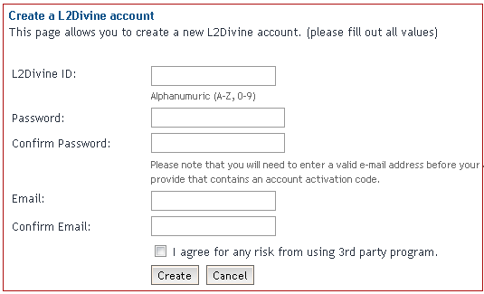

全ての項目を入力し、使用条件に同意する意味でチェックします。

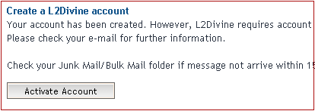

登録完了画面

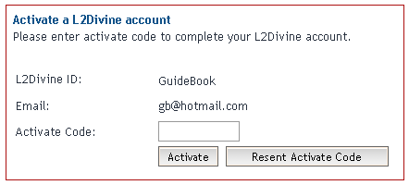

アカウント有効化画面

## アカウント管理

ウェブサイト[www.l2divine.com](http://www.l2divine.com/)からL2Divineアカウントの管理をしてください。メインメニューから「My Account」を選択します。アカウント情報にアクセスするには、有効なL2Divine IDとパスワードを入力してログインしてください。「[My Account](http://www.l2divine.com/account/profile.jsp)」エリアには以下の情報があります:

* Profile：アカウントの基本情報が表示され、パスワードを変更できます
* Game Account：BOTで使用する予定のあるLineage2のアカウント（ID）を登録します



# 

# ２章：インストール

## .NET Frameworkのインストール

L2Divineを使用するには、事前にMicrosoft .NET Frameworkバージョン3.5以上がインストールされている必要があります。既に.NET Frameworkがインストールされているかどうか、コントロールパネルの「プログラムの追加と削除」から確認できます。デスクトップのスタートメニューをクリックし、コントロールパネルを選択し「プログラムの追加と削除」をダブルクリックします。ウィンドウが表示されたら、現在インストールされているプログラムのリストをスクロールさせ、最新版のMicrosoft .NET Framework が存在しているか確認してください。もし見つからない場合は、インストールが必要です。マイクロソフトのWebサイトからダウンロードできます。ダウンロード後インストーラを起動し、「次へ」をクリックしていきインストールを完了させてください。

注：ダウンロードURL：<http://download.microsoft.com/download/6/0/f/60fc5854-3cb8-4892-b6db-bd4f42510f28/dotnetfx35.exe>

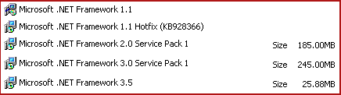

インストールされていれば.NET Frameworkの情報が表示されます

## L2Divineのインストール

Microsoft .NET Framework 3.5のインストール完了後に、L2Divineをインストールします。L2Divineのインストールはとても簡単で、Webサイトの「Download」ページから最新バージョンをダウンロードして、ZIPファイルをHDDの好きな場所に解凍するだけです。L2Divine.exeをダブルクリックすればL2Divineを実行できます。（訳者注：最新バージョンが「L2Divine (Exe)」となっている場合は、「L2Divine (Full)」と両方をダウンロードして解凍し、(Exe)の「L2Divine.exe」を(Full)に上書きコピーして最新版をインストールします。）

## マップと言語データファイルのインストール

マップデータと言語データファイルはL2Divineのインストールファイルに含まれていません。ダウンロードページに別途用意されているのでそれらをダウンロードします。最新のファイルをダウンロードして、それぞれL2Divine\MapとL2Divine\Datフォルダに解凍します。インストールしたフォルダは図のようになります。

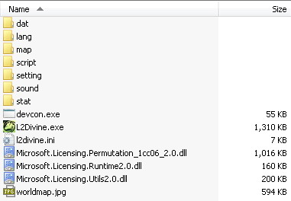

# 

# ３章：インターフェース

L2Divineを適切に使用するためには、まず画面構成とインターフェースについて理解しなければなりません。L2Divine.exeをダブルクリックしてL2Divineを起動してください。L2Divineのウィンドウが開きリソースのロード状況が表示された後に、メイン画面が表示されます。

## メイン画面

メイン画面の構成要素：

1. メインメニュー：アカウントやオプションの設定ができます
2. アカウントエリア：ここにゲームアカウントが表示されます

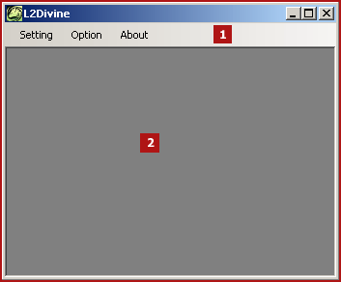

## メインメニュー

設定(Setting)

* アカウント作成(Create Account)：ゲームアカウントを作成します。ショートカットキー：F10
* ﾊﾞﾄﾙ開始(Battle Start)：全アカウントのバトルモードのオン・オフを切り替えます。ショートカットキー：F11
* 切断(Disconnect)：全アカウントを切断します。ショートカットキー：F12
* アカウントを閉じる(Close Account)：表示中のアカウントウィンドウを閉じます
* 接続設定(Config)：サーバ情報の設定をできます
* 終了(Exit)：L2Divineを終了します

### オプション(Option)

* データの言語(DAT Language)：データの言語を英語、中国語、日本語、韓国語、ロシア語、タイ語から選択できます
* GUI表示言語(UI Language)：GUIの表示言語を変更できます
* インゲーム・モード(In Game Mode)：インゲームモードをパペットモードやフルモードに切り替えます
* 最小化時に隠す(Hide when minimize)：L2Divineウィンドウを最小化した際、タスクトレイのアイコンだけを表示します
* プロキシ設定(Proxy Setting)：SOCKS5プロキシが使用できます。「SOCKS5プロキシを使用(Use SOCKS5 Proxy)」をチェックしプロキシサーバの情報を入力します
* 設定診断(Diagnostic)：IGモード設定の問題を診断します（訳者注：L2Divineを初めて使用する際、診断後に自動修正(Auto Fix)を使用するとIGモードのための設定が楽にできます）
* DivineDBｺﾐｭﾆﾃｨｰに参加(Join DivineDB community)：L2Divineユーザコミュニティーで活用するために、ドロップアイテムとNPC(MOB)の位置をデータベースに登録するようになります（訳者注：有効にしていても、本鯖（公式サーバ）の情報だけが登録されます）。詳細はwebサイトをご覧ください。[http://www.l2divine.com/divinedb](http://www.l2divine.com/divinedb/)

### ヘルプ(About)

* L2Divine について(About)：L2Divineのバージョン情報を表示します

## 接続設定(Config)

このウィンドウではサーバ情報を設定できます。（訳者注：公式サーバの情報は設定されています）

1. 認証サーバ(Auth Server)：http://www.l2divine.com 固定
2. ID：有効なL2Divineアカウント
3. パスワード(Pwd): L2Divineアカウントのパスワード
4. プロファイル(Profile)：接続先サーバのプロファイルを選択します。忘れずに「これをﾃﾞﾌｫﾙﾄにする（Set as default Profile）」をチェックしてください。このオプションをチェックしたサーバでのみIG（インゲーム）フルモードが使用可能となります
5. ログインサーバのIP(Login Server IP)：ログインサーバのIPアドレス
6. ﾛｸﾞｲﾝｻｰﾊﾞのﾎﾟｰﾄ(Login Server Port)：ログインサーバのポート。デフォルトは2106です。
7. プロトコルバージョン(Protocol Version)：プロトコルバージョン。（訳者注：ゲームのバージョンにより異なります。CT1は829、CT1+は831、CT2.1は852、CT2.2は12または17、CT2.3は83）
8. ゲームサーバ(Game Server)：ゲームサーバのリスト（セミコロン「;」で区切ります）（訳者注：最初は何も設定されていなくても問題ありません。接続後にゲームサーバ情報が自動的に更新されます）

**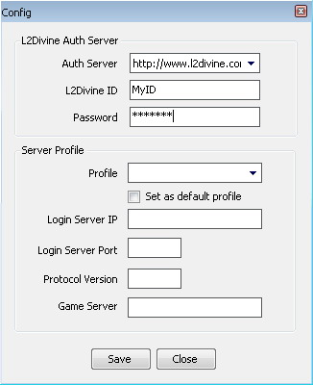**

※注：設定した情報は全てl2divine.iniというファイルに保存されます。パスワード情報が含まれているので、このファイルを他人に見せたり公開しないでください。

## アカウント作成(Create Account)

このウィンドウではLineage2のゲームアカウントを設定できます。全ての情報が必須項目です：

1. Lineage ID：Lineage2ゲームアカウントのID
2. パスワード(Pwd)：Lineage2アカウントのパスワード
3. キャラクター (Char)：プレイしたいキャラクター（初回はmanualを選択します）
4. サーバプロファイル(Server Profile)：接続先（サーバ）のプロファイル
5. ゲームサーバ(Game Server)：プレイしたいゲームサーバ（初回はmanualを選択します）
6. 設定ファイル(Setting File)：自動モードでキャラクターをコントロールする設定ファイル（初回はキャラクター名で作成されます）（訳者注：キャラクター選択と同じ意味になります）
7. 起動時に自動作成(Auto Create)：次回起動時にアカウントを自動作成したい場合にチェック
8. ログイン同期 (Sync Login)：全ての自動作成アカウントのログインの同期を取りたい場合にチェック（このオプションがチェックされると、全ての自動作成アカウントの作成が完了してから、全アカウントが同時にゲームに接続します）
9. 保存する(Save)：アカウント設定を保存したい場合にチェックします。保存されると次回にIDを選択すると以前のデータが反映されます
10. セキュリティーカード(Security Card)：日本公式サーバ専用。アカウントのセキュリティーカードの番号を全て入力してください

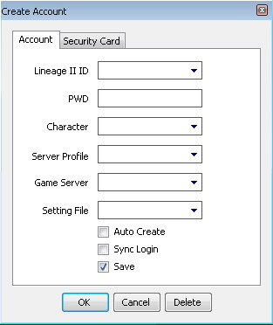

※注：「Lineage ID」に設定するゲームアカウントは、L2Divineアカウントに登録されていなければなりません。[www.l2divine.com](http://www.l2divine.com/)にアクセスし、「[My Account](http://www.l2divine.com/account/profile.jsp)」から忘れずにゲームアカウントを登録してください。

必須情報を入力した後「OK」ボタンを押すとゲームアカウントが開始されます。接続が完了するとゲームアカウントが表示されます。

## ゲームアカウント

ゲームアカウントウィンドウは４つのパーツに分かれています：

1. コントロールパネル：キャラクターのステータスとターゲットのステータスと自動操作ボタンを表示
2. ステータス：キャラクターに関する様々な詳細データを表示
3. メッセージ：システムメッセージ、チャット、パーティーなどゲーム中に表示されるメッセージを表示
4. マップ：マップ、ショートカット、プレイヤー、NPC、Mobを表示

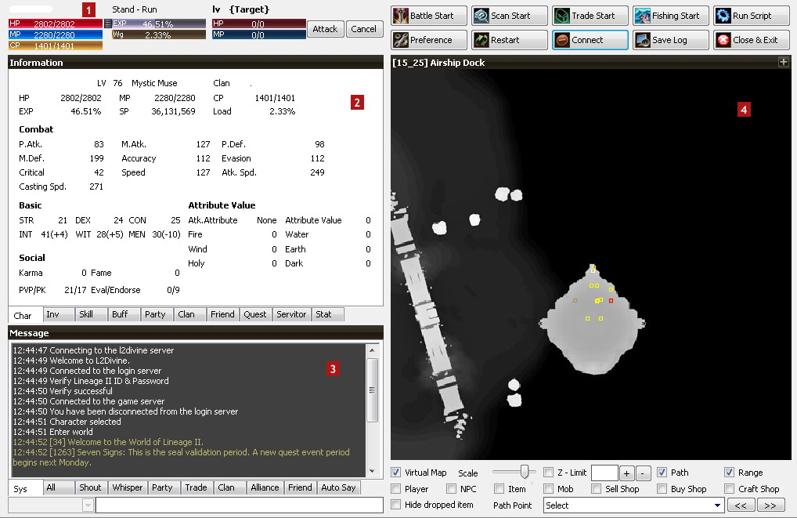

## コントロールパネル

コントロールパネルは、キャラクターのステータスとターゲットのステータスと自動操作ボタンを表示します。

* キャラクター：キャラクターのHP、MP、経験値、バイタリティー、CP、重量(%)を表示
* アクション：キャラクター移動状態（歩く(Walk)／走る(Run)）とアクション（座る(Sit)／立つ (Stand)）を表示
* ターゲット：ターゲットのHP、MPの表示、強制攻撃（/forceattack）とキャンセル
* 自動操作ボタン：バトル、トレード、商店検索、フィッシング、スクリプト実行、動作設定ウィンドウを開く、リスタート、接続切断、閉じるといった操作ボタン

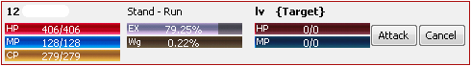

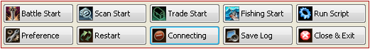

## ステータス（情報(Information)）

キャラクタの様々な詳細情報を表示します。

* ｷｬﾗｸﾀｰ(Char)：キャラクターのステータスを表示
* ｲﾝﾍﾞﾝﾄﾘ(Inv)：キャラクターのインベントリにあるアイテムを表示。装備、一般アイテム、クエストアイテムに分類されています。アイテムアイコンをダブルクリックでアイテム使用、アイテムを選択してボタンクリックによりそれぞれ、捨てる(drop)、破壊する(destroy)、ｸﾘｽﾀﾗｲｽﾞ(crystallize)、ﾍﾟｯﾄに渡す(Give to Pet)の操作を実行
* ｽｷﾙ(Skill)：キャラクターが使用できるスキルの情報を表示。アクティブとパッシブに分類されています。スキル名をクリックするとスキルの情報が表示され、ダブルクリックで使用します
* バフ(Buff)：キャラクターにかかっているバフ（補助魔法）の表示
* ﾊﾟｰﾃｨｰ(Party)：パーティー情報の表示
* 血盟(Clan)：血盟情報の表示、血盟機能の操作を実行
* 友人(Friend)：友人の名前とステータスの表示
* ｸｴｽﾄ(Quest)：受けているクエストの表示、クエストの中断が可能
* 召喚(Servitor)：キャラクターの召喚獣の情報を表示
* ｽﾃｰﾀｽ(Stat)：活動記録と環境情報の表示。ﾌﾟﾚｲﾔｰ(Player)、MOB、NPC、ｱｲﾃﾑ（Item）、戦闘(Battle)、トレード(Trade)、商店検索(Marketplace)に分類されています

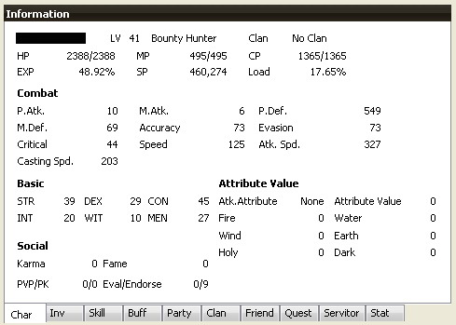

## メッセージ(Message)

ゲーム内のメッセージを表示します。

1. メッセージパネル：システム、パーティー、血盟、同盟、その他のメッセージを表示
2. 自動発言(Auto Say)：5種類のメッセージを自動的に一定間隔で発言が可能
3. テキスト入力欄：ゲームコマンドや他プレイヤーへのメッセージを入力するために使用します。全てのメッセージが履歴に記録されます。↑↓キーで上下にスクロールさせて履歴を選択できます。

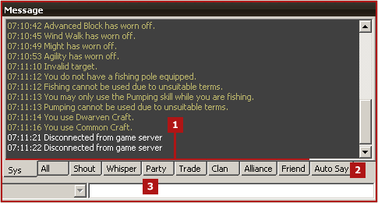

## マップ(Map)

### 表示

L2Divine はプレイヤー、NPC、MOB、アイテムを2D形式で表示します。

* キャラクター：マップ中央に白い四角形で表示
* プレイヤー：青い四角形で表示
* NPC：黄色い四角形で表示
* MOB：赤い四角形、またはスポイルが有効な状態では紫色で表示
* アイテム：ピンク色（訳者注：ピンクではなく茶色）の四角形で表示

キャラクター、プレイヤー、MOBが異常ステータス（睡眠、ホールド等）になった場合、ピンク色の四角形で表示されます。マップ上の四角形の上ににマウスを移動させることで名前が表示され、クリックでターゲット選択、ダブルクリックで強制攻撃の操作ができます。マップ上で右クリックをすると、立つ/座る、歩く/走る、といった基本アクション等のメニューが表示されます。

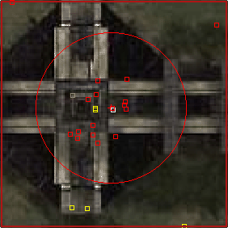

### マップ機能

マップウィンドウの表示設定ができます

* マップ(Virtual Map)：マップ画像の表示切替
* ズーム(Map scale)：マップのズームイン、ズームアウト
* Z-Limit: 高低差による表示制限の切替（Z欄で範囲を設定）
* 上昇(Increase Altitude)(+)：飛行中に高度を上げる
* 下降(Decrease Altitude)(-)：飛行中に高度を下げる
* パス(Path)：パスポイントの表示切替
* 範囲(Range)：範囲の表示切替
* ﾌﾟﾚｲﾔｰ(Player)：プレイヤー名の表示切替
* NPC(NPCs)：NPC名の表示切替
* ｱｲﾃﾑ(Item)：アイテム名の表示切替
* MOB (Mob)：MOB名の表示切替
* 販売露店(Sell shop)：販売露店のタイトル（ピンク色）の表示切替
* 購入露店(Buy shop)：購入露店のタイトル（黄色）の表示切替
* 工房露店(Craft shop)：工房露店のタイトル（茶色）の表示切替
* ﾄﾞﾛｯﾌﾟｱｲﾃﾑを隠す(Hide dropped item)：地面にあるドロップアイテムの表示切替
* ﾊﾟｽﾎﾟｲﾝﾄ(Path point)：定義済みパスポイントを選択し「<<」「>>」のボタン操作により、パスポイントに沿って自動的に移動

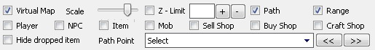

### ショートカット(Shortcut)

スキル、アイテム、アクション、スクリプトを設定できるショートカットの管理をします（訳者注：ゲーム内のショートカット設定とは無関係で、L2Divine独自の設定です）。ショートカットスロットの1～10を右クリックして、ショートカットの追加、編集、削除、スケジュール設定ができます。ショートカットウィンドウでは次の情報が必須項目です。

* スキル(Skill)：使用するスキル
* アイテム(Item)：使用するアイテム
* アクション(Action)：動作させるアクション
* 召喚(Servitor)：ペットや召喚獣のアクション8.4.4
* スクリプト(Script)：スクリプトを実行（スケジュールには対応していません）
* スケジュール(Schedule Time)：定期的にショートカット実行させる時間（オプション (Optional)で、スキル(Skill)、アイテム(Item)、 アクション(Action)、召喚(Servitor)を指定可能）
* アイコン(Image)：36x36のサイズのショートカットアイコンの画像ファイル（bmp、jpg、gif、png）に変更可能

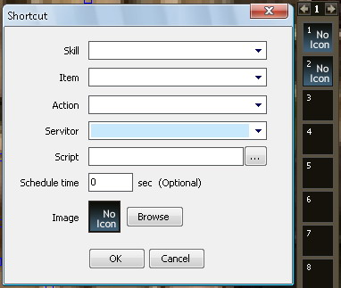

ショートカットのスケジュールを実行・中断する場合、アイコンを右クリックして「スケジュール実行(Active Schedule)」または「スケジュール中断(Abort Schedule)」を選択します。スケジュールを実行中のショートカットは、アイコンに青い枠線Shortcut3.gifが表示されます。ショートカットスロットの表示を切り替えるには、マップ画面の右上にある小さいアイコンUntitled.jpg/Untitled.jpgをクリックします。

## 動作設定(Preference)

自動操作に関するコマンドの管理ができます。キャラクタ名に拡張子INIがついたファイル名の設定ファイルがsettingフォルダに作成されます。

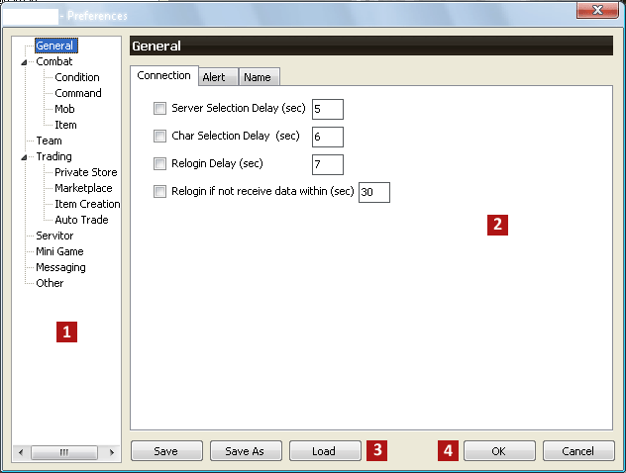

### 一般設定(General)

#### 接続(Connection)

* サーバ選択待ち時間(秒)(Server Selection Delay)：ゲームサーバを選択する際の待ち時間を秒単位で設定
* ｷｬﾗｸﾀｰ選択待ち時間(**秒)**(Char Selection Delay)：キャラクターを選択する際の待ち時間を秒単位で設定
* 再ログイン待ち時間(秒)(Re-login Delay)：再ログインするまでの待ち時間を秒単位で設定し、他プレイヤーからの攻撃等でサーバ切断やログアウトした際に指定時間経過後に再ログイン
* 再ログインまでのデータ未受信時間(秒)(Re-login if not receive data within)：データ未受信時間を秒単位で設定し、指定時間経過後に再ログイン

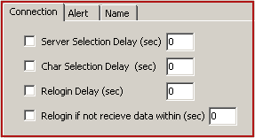

#### 警告(Alert)

サウンドやポップアップウィンドウで警告を通知できます

* 最小化時のみ警告(Alert only when minimize to tray)：L2Divineが最小化されタスクトレイにある場合にのみ警告を通知するオプション
* サウンド通知(Sound)：GMコール、死亡、敵・他プレイヤーの接近や攻撃、HPが設定値以下に減少、サーバ切断等のイベント発生で、サウンドを鳴らして警告を通知（sound_btn.jpgボタンでサウンドファイルを変更できます）
* ポップアップ通知(Balloon)：ポップアップウィンドウで警告を通知

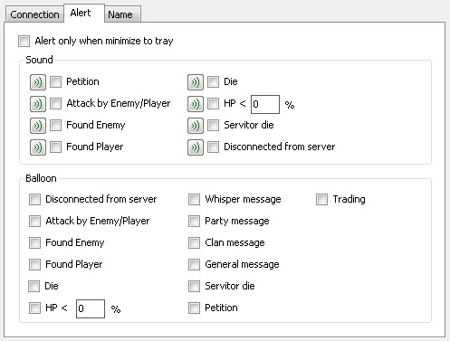

#### 名前(Name)

他プレイヤーやNPCキャラクターを、友人(Friend) 、敵(Enemy)、血盟戦(Clan War)、レイドNPC(RaidNPC)に分類できます。ここで設定した名前や分類は、次のような場合に適用されます。

* 友人(Friend)：友人リストで、このリストのキャラクターからのみリザレクション（復活）を受け入れ可能
* 敵(Enemy)：ログアウト設定やサウンド・ポップアップ通知で適用するためのキャラクターリスト
* 血盟戦(Clan War)：血盟戦相手の血盟名リスト。設定した血盟のメンバーが現れた場合に、敵と同様の警告が可能
* レイドNPC(RaidNPC)：戦闘したくないNPCやMOBの名前（例：ウィッチ ウォーダー）のリスト。これらを発見した際にログアウト可能

ログアウトについての詳細は「戦闘(Combat) > 状態(Condition) > ログアウト(Logout)」をご覧ください。

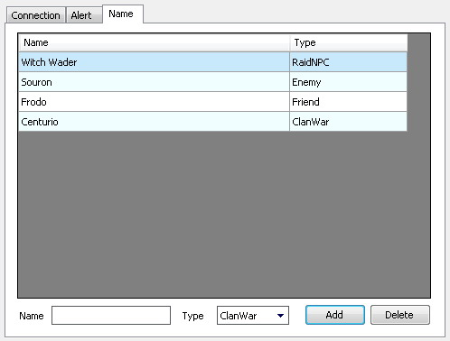

### 戦闘(Combat)

戦闘でのコマンドや状態を設定できます。

#### 状態(Condition) > 戦闘(Fight)



* 自分がターゲットリーダー(I'm combat leader)：キャラクターをチームリーダーとしてチームメイトをリードし、ターゲットを選択したりアイテムを拾うといったチームの行動を決定させます
* バトルモード(Battle Mode)：ノーマル(Normal)モードかハンティング(Hunting)モードか攻城(Siege)モードを選択します。これらのモードはそれぞれ違う戦闘スタイルを持っています。ノーマルモードや攻城モードは現在地でMOBと戦い、ハンティングエリアの設定のみ必要です。ハンティングモードは、戦闘前にバトルエリアへMOBを引き連れてきてきますが、ハンティングエリアとバトルエリアの両方の設定が必要です。詳細はバトル設定をご覧ください
* ログイン直後にバトル開始(Battle after login)：ログイン後にバトルを自動的に開始
* 戦闘待機(Fight Delay)：新しいMOBをターゲットにするまでの待ち時間を秒で指定
* 拾う範囲(Pickup item)：キャラクターがアイテムを拾う範囲を設定
* 不明なアイテムを拾う(Pickup unknown item)：不明アイテム（訳者注：最新データが反映されていない場合、新しいアイテムなどで名前が不明となります）でも拾う
* 他人のアイテムとMOBも対象 (Loot Item & Mob)：他プレイヤーのアイテムやMOBを奪う（訳者注：横殴りするようになり、通報やBANの危険性が増えます）
* 他プレイヤーがMOBを選択したらターゲット変更(Change target when other player select mob)：ターゲットしているMOBを他プレイヤーが選択した際、ターゲットを別のMOBに変更（訳者注：BOT特有の動きをするようになり、通報やBANの危険性が増えます）
* ﾀｲﾑｱｳﾄ(Timeout)：ターゲットに到達できなかったり拾えなかった場合の行動に制限時間を設定
* 他プレイヤーからの復活を受け入**れる**(Accept revive from other player)：他プレイヤー（友人リストに入っていないプレイヤーも含め全員）からのリザレクション（復活）を受け入れる
* アクティブMOBを自動攻撃(Auto attack aggressive mob)：アクティブMOBからターゲットされたり攻撃された際、自動的に攻撃
* 不明なMOBを攻撃(Attack unknown mob)：不明MOB（訳者注：最新データが反映されていない場合、新しいMOBやNPCも名前が不明となります）も攻撃対象とする
* 攻撃前にｽｳｨｰﾌﾟや収穫(Sweep & Sow before attack)：次のMOBを攻撃する前にスウィープや収穫を実行
* 攻撃前に拾う(Pickup item before attack)：次のMOBを攻撃する前にアイテムを拾う
* 自動反撃(Auto counter attack)：バトルモードでなくても、アクティブMOBなどから攻撃された際、自動的に反撃
* 自分のアイテムだけ拾う(Pickup only my item)：自分のドロップアイテムだけを拾う
* 座る(Sit)： HP や MP (%) が設定値以下になったら休憩（座る）
* 立つ(Stand)：HP や MP (%) が設定値以上になったら戦闘再開
* Mobがいない時(リーダー専用)(When not found mob)：バトルエリアにMobがいない場合のターゲット（チーム）リーダーの行動について、待機(wait)、休憩(rest)、ハンティングエリアの変更(change hunting area)、中央へ戻る(back to center)のいずれかを選択
* 近くのターゲットに変更( Change to nearest target) ：近くにMOBが湧いた場合、ターゲット（チーム）リーダーが近くのMOBにターゲットを変更
* 高優先度MOBを自動攻撃(Auto attack high priority mob)：ターゲット（チーム）リーダーが高優先度に設定されたMOBにターゲットを変更。MOBセクションの「高優先度MOBの特定方法」を参照

#### 状態(Condition) > エリア(Area)

戦闘範囲を設定できます。

* ハンティングエリア(Hunting Area)：MOBを狩る範囲です。バトルモードに依存し、ノーマル(Normal)モードを選択した場合、直ちにこのエリアにいるMOBに攻撃を開始します（マップ上に赤い円や四角や多角形で表示されます）。ハンティング(Hunting)モードでは、MOBを集めるためだけに使用します。リーダーはこのエリア（マップ上に黄色い円や四角や多角形で表示されます）でターゲットを選択し、バトルエリアへ連れ戻ります。この設定が必要なのはリーダーだけです
* バトルエリア(Battle Area)：実際の戦闘はこのエリアで行われます。ハンティング(Hunting)モードを選択した場合、リーダーと追尾者の両方にこの設定が必要となります（マップ上に赤い円で表示されます）
* 休憩エリア(Rest Area)：HPやMP(%)が設定値を下回った際にキャラクターが休憩する位置です。休憩エリアはマップ上に緑の十字(**+**)で表示されます。この欄を空白にしておくことで、キャラクターの現在地で休憩させることができます

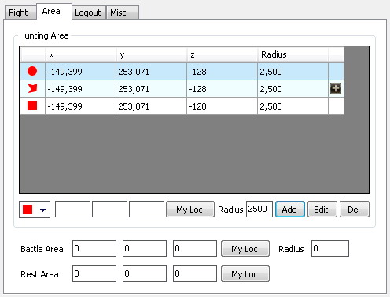

多角形の頂点を追加するには、 icon_plusをクリックして「多角形エリア - パス」画面を開きます。

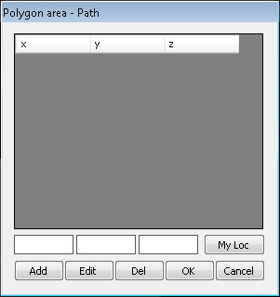

#### 状態(Condition) > ログアウト(Logout)

ログアウトを行う様々な状況を設定できます。

* ログアウト前に休憩エリアへ移動(Move to rest area before logout)：ログアウトする前にキャラクターが休憩エリアに移動します。休憩エリアの設定が必須です。この設定は他のログアウトイベントの全てに適用されます
* HP < □ % でﾛｸﾞｱｳﾄ,再ﾛｸﾞｲﾝ待機(HP < (%) logout)：HP (%)が設定を下回った際にログアウトし、設定時間（秒）後に再ログイン（再ログインさせたくない場合、秒を0に設定します）
* GMｺｰﾙを受けた(GM petition)：GMコールを受けた際にログアウト（訳者注：ただし最高でも2度目でアカウント停止処分されます）
* 敵/ﾌﾟﾚｲﾔｰから攻撃を受けた(Attacked by Enemy/player)：敵や他プレイヤーから攻撃を受けた際にログアウト（「一般設定(General ) > 名前(Name)」で敵の名前を設定できます）
* 敵を発見した範囲が(Found Enemy)：設定した範囲に敵が現れた際にログアウト
* ﾌﾟﾚｲﾔｰを発見した範囲が(Found player)：設定した範囲に他プレイヤーが現れた際にログアウト
* 血盟戦相手発見範囲(Found Clan war)：設定した範囲に敵対血盟員が現れた際にログアウト
* レイドNPCを発見した範囲が(Found RaidNPC)：設定した範囲にNPC（MOB等）が現れた際にログアウト
* 被ﾀｰｹﾞｯﾄMOBが(Player lock by mob)：設定数以上のMOBにターゲットされているプレイヤー（訳者注：自分を含む）が設定した範囲に現れた際にログアウト（訳者注：ボックスやMPKを避ける設定です）
* ｱｲﾃﾑ数**条件**(Item <)：指定アイテムが設定数以下になった際にログアウト
* ｻｰﾊﾞが停止するときﾛｸﾞｱｳﾄ (When server will be down)：サーバー停止前にログアウト（訳者注：サーバ停止アナウンス受信後ログアウトするまでの秒数です）
* 経験値未取得(Not gain exp)：指定秒数間経験値が取得できない場合にログアウト
* ﾍﾟｯﾄ空腹度(Pet hunger) < □ %: ペットの空腹度が設定数以下になった際にログアウト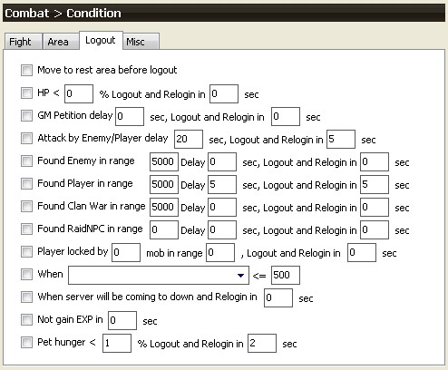

#### 状態(Condition) >その他(Misc)

* 使う(Use X when Y < N)：指定アイテムが設定値以下になった際にスキルやアイテムを使用
* 死亡時帰還(Die return to)：キャラクター死亡時に村やアジトや城などに設定秒後に自動帰還
* このﾚﾍﾞﾙでﾊﾞﾄﾙ停止(Stop battle when LV reach)：設定したレベルに達した際にバトルを停止

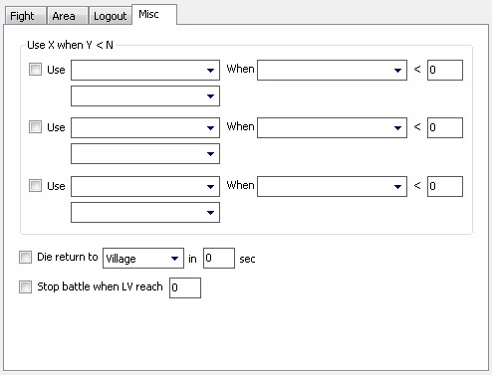

### コマンド(Command)

コマンドでは、バトルモードでのキャラクターの行動を設定します。戦闘(Attack)、回復(Heal)、バフ(Buff)、デバフ(Debuff)、ペット攻撃(Pet Attack)、ペット補助(Pet Assist)に分類されています。詳細はバトル設定をご覧ください。

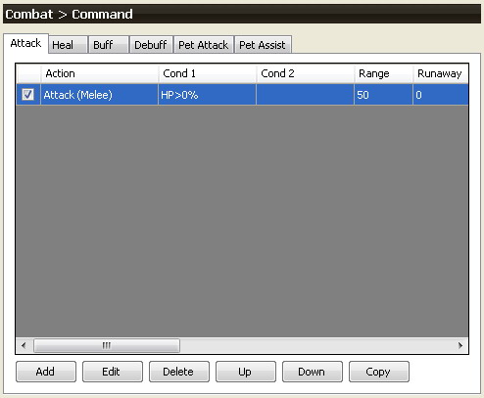

### MOB(Mob)

名前、レベル、タイトルといったMOBについての正確な情報を提供します。同時にそれぞれのMOBについて個別に、戦闘(Attack) ・種蒔(Seed)・スポイル(Spoil)・高優先度(High Priority)・魂/気の状態(soul/spirit)（訳者注：魂/気に関しては誤記と思われます）の対象とするかの指定と使用するショットを設定できます。また「全部ﾁｪｯｸ(Check All)／全部ﾁｪｯｸ外す(Uncheck All)」ボタンで選択を一括して切り替えることができます。

更に、攻撃しないMOBﾀｲﾄﾙ(Not attack mob titled)をチェックしてタイトルを入力することで、特定のタイトルを持つMOBを攻撃しないように設定できます。例）「レイドボス,クエストモンスター」

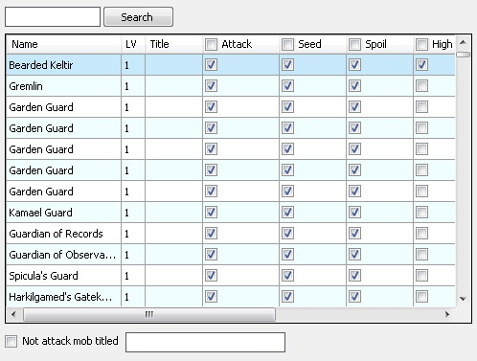

注：表のヘッダをクリックするとデータをその項目でソートできます（全ての列で有効）

### アイテム(Item)

名前、タイプ、グレードといったアイテムについての正確な情報を提供します。同時に、それぞれのアイテムについて個別に、戦闘中やフィッシング中に、拾う(Pick)・破壊(Destroy)・自動使用(Auto Use)という動作の自動適用対象とするかどうかを設定できます。（訳者注：矢などは拾ってから破壊した方がフリーズしにくくなります）

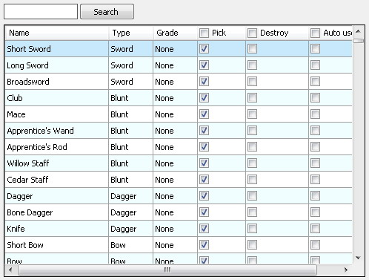

### チーム(Team)

チームの行動とゲーム内のパーティーについて設定できます。

注：同じL2Divineの上の各アカウントは、同じパーティーに参加していなくても互いのステータスを検出できます。

#### パーティー (Party)

* 分配(Loot)：パーティーの分配方法を選択（訳者注：Finders Keepers=拾った人が所有、Random=ランダムに分配、Random including spoil=スポイルを含めてランダムに、By turn=順番に取得、By turn including spoil=スポイルを含めて順番に）
* 自動招待(Auto invite)：パーティーに特定のプレイヤーを自動的に招待
* 招待(Invite)：特定プレイヤーを一定間隔でパーティーに自動招待し、指定時間後に追放（訳者注：外部のバッファや歌や踊りなどに活用します）
* 招待に自動OK(Auto accept invite)：特定プレイヤーからの招待に自動でOKします
* 不明プレイヤーからの招待を拒否(Reject party invite from unknown player)：友人リストに入っていないプレイヤーからの招待を自動的に拒否します
* リーダーになったらパーティー解散(Dismiss party when become leader)：自分がパーティーリーダーになった際、パーティーを解散します

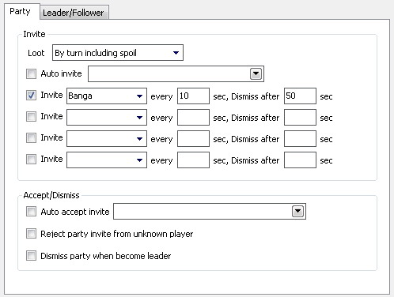

#### リーダー (Leader)

リーダーは戦闘をリードするキャラクターです（戦闘(Combat) > 状態(Condition) > 戦闘(Fight)で「自分がターゲットリーダー(I'm combat leader)」がチェックされている）。チームにはリーダーを一人だけ設定できます。

* 休憩する(Rest)：特定チームメイトのMP(%)が設定値を下回った際、もう一方の設定値に達するまでリーダーが休憩します
* 保護(Protect)：指定したチームメイトがMOBに攻撃されている間、リーダーがスキルやショットアイテムを使用してチームメイトを保護します（訳者注：ターゲットを奪い返すための設定です）
* メンバーが死亡したら戦闘停止(Pause combat when member dead)：チームメイトの一人が死亡した際、リーダーが戦闘を一時停止します。ヒーラーがリザレクションスキルを使用する間待機したい場合に使用します
* ﾊﾟｰﾃｨｰ脱退が(Pause combat when member not in party)：指定したチームメイトがパーティーから脱退した際、リーダーが戦闘を一時停止します（訳者注：復帰を待つための設定です）

#### 追尾(Follower)

追尾はリーダーの行動に追従するチームメンバーです。

* リーダーは(My Leader is)：チームリーダーとなるキャラクターを指定
* ﾘｰﾀﾞｰとの距離(Follow movement distance)：指定した距離を空けてリーダーを追尾するようになります
* ﾘｰﾀﾞｰの攻撃をｱｼｽﾄ(Assist leader attacking)：リーダーのMOBへの攻撃をアシストします（Attackコマンドの設定が必要です）
* ﾘｰﾀﾞｰのﾀｰｹﾞｯﾄ選択で攻撃(Attack when leader selected target)：リーダーがターゲットMOBを選択すると、直ちに同じターゲットを攻撃します
* ｼｮｯﾄ追従(Follow shot)：リーダーのショット使用に合わせ、指定したショットを使用します
* 休憩も追従(Follow rest)：リーダーが座ったのに合わせ休憩します
* 自動休憩(Auto rest)：何も行動をする必要がない場合に休憩します
* 帰還も追従(Follow return)：リーダーの帰還に合わせ、スキルやアイテムを使用して最寄りの村へ帰還します
* ソーシャルも追従(Follow social action)：リーダーのソーシャルアクションに合わせてソーシャルアクションをします（勝利、ダンス等）
* ﾛｸﾞｱｳﾄも追従,再ﾛｸﾞｲﾝ待機 (Follow logout and relogin)：リーダーのログアウトに合わせてログアウトし、指定時間（秒）後に再ログインします
* NPCとの会話も追従(Follow NPC chat)：リーダーのNPCとの会話に合わせて同じNPCと会話して同じ選択をします

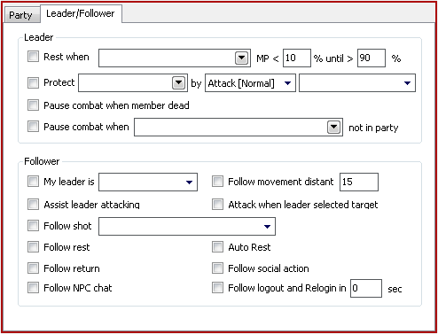

### トレード(Trading)

販売、購入、トレード、アイテム製作ができます。また、商店検索（スキャン）、アイテムの自動販売や自動購入ができます。 詳細はトレード設定をご覧ください。

### 召喚(Servitor)

戦闘中に召喚獣やペットを召喚できます。召喚情報はアカウント画面の情報(Information)にある召喚(Servitor)タブ内のステータスウィンドウに表示されます。

#### 召喚 (Summoning)

* ペット・召喚獣(Summoning)：ペットを召喚するアイテムまたは召喚獣を召喚するスキルを選択
* ペットを召喚する主人のHP(Summon pet when master HP)(%)：HPが設定値以下になった際ペットを召喚します。（ペットのみ）

#### 召喚の設定(Servitor Fight)

* 主人の攻撃をアシスト(Assist master attacking)：主人のMOBへの攻撃をアシストします。ペット攻撃(Pet Attack)コマンドの設定が必要です
* 休憩する召喚時間(Rest when summon time)：召喚時間(%)が設定値以下になった際、主人が休憩します
* 召喚獣の保護(Protect servitor)：主人が召喚獣を保護します
* 自動使用(Automatic Use)：ビーストショットを自動使用します

#### エサ（ペットのみ）(Feeding (Pet only))

* ペットのエサ(Your pet food)：ペットのエサを選択
* エサをX個与える空腹度(Give food to pet)：ペットの空腹度(%)が設定値以下になった際、主人が設定量のエサをペットに渡します

注：空腹度が55%以下になると自動的にペットがエサを食べます。

#### 召喚解除（ペットのみ）(Unsummon (Pet only))

* エサがなくなった時(Out of food)：エサがなくなるとペットが召喚解除されます
* 空腹度(Hunger)(%)：空腹度が設定値以下になった際に召喚解除されます
* ペットのHP (HP)(%)：ペットのHPが設定値以下になった際に召喚解除されます
* 主人のHP(Master HP)(%)：主人のHPが設定値以下になった際に召喚解除されます

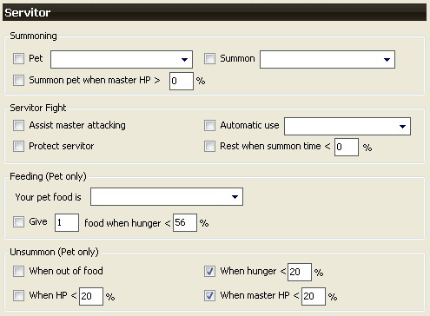

### ミニゲーム(Mini Game)

#### フィッシング(Fishing)

フィッシング（釣り）の状態を設定できます。フィッシングを開始するにはコントロールパネルの「ﾌｨｯｼﾝｸﾞ開始(Fishing Start)」ボタンを押してください。

* ﾛｸﾞｲﾝ後にﾌｨｯｼﾝｸﾞ開始(Fishing after login)：ログイン後直ちに釣りを開始します
* MOBが釣れたら戦闘(Battle if caught mob)：MOBが釣れた際に戦闘を開始しますAttackコマンドが必要です（忘れずに右手と左手の武器を設定してください）
* MOBが釣れたらﾛｸﾞｱｳﾄし再ﾛｸﾞｲﾝ待**機時間**(Logout if caught mob)：MOBが釣れた際にログアウトします。ヒーラーのようにMOBとの戦闘に充分な攻撃力がない場合に有用です
* 夜釣りの自動検出(Auto detect night fish)：夜になった際、夜釣りをするために蛍光ルアーに変更します
* ﾌｨｯｼｬｰｽﾞﾎﾟｰ**ｼｮﾝ**(Fishing potion)：1時間ごとにフィッシャーズポーションを使用します
* ﾌｨｯｼﾝｸﾞｼｮｯﾄ(Fishing shot)：フィッシングショットを使用します
* ﾌｨｯｼﾝｸﾞｼｮｯﾄ使用魚HP (Use fishing shot when fish hp)(%)：魚のHPが設定値以上の場合にフィッシングショットを使用します
* ﾌｨｯｼﾝｸﾞｼｮｯﾄ使用時間(Use fishing shot when time)：経過時間が設定時間を過ぎた際にフィッシングショットを使用します
* 位置を変更する間隔(Change location)：定期的に釣り位置を変更するようになります
* 位置(Location)：設定位置で釣りをします（注：現在地を釣り位置に使用したい場合このエリアから出ることができますが、現在地は水辺（フィッシング可能な場所）でなければなりません）。このオプションは「位置を変更する間隔(Change location)」と一緒に使用します。位置変更の効果は、同じ場所で長時間釣りをしていると成功率が低下するので、これを避けることができることにあります。位置には「釣り(Fishing)」と「移動(Move)」の2つがあります。釣り位置(Fishing Location)は実際に釣りをする場所です（マップ上に赤い十字(**+**)で表示されます）。移動位置(Move Location)は位置変更の際のキャラクターの通り道となります（マップ上に緑の十字(**+**)で表示されます）。移動位置(Move Location)は、移動後にキャラクターが水の方向を向くことができるように、釣り位置より後方に充分な距離をとった場所に設定してください。

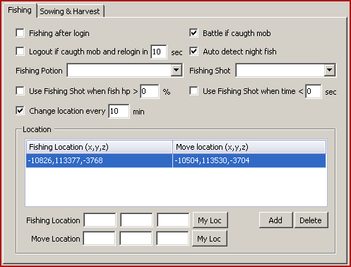

例として、次の図は複数の位置で釣りをするための正しい設定です。釣りを開始する際、キャラクターは次の行動をします：

1. 最寄りの移動位置(Move Location)1へ移動してから、釣り位置(Fishing Location)1へ移動します（図の1）
2. 次の位置変更時間が来るまで、その場で釣りを開始します。時間が来ると移動位置(Move Location)1へ戻り、移動位置(Move Location)2へ移動します
3. 釣り位置(Fishing Location)2へ移動してまた釣りを開始します！

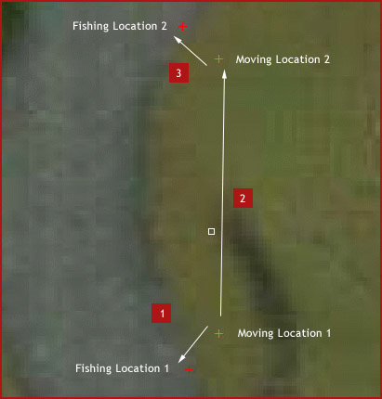

#### 荘園(Manor)

戦闘中に種蒔きができます。

* 自動で種蒔きと収穫(Auto Sowing & Harvest)：戦闘で種蒔きと収穫をします
* 種蒔(Seed)：使用する種を選択します

注：スポイルも使用したい場合、収穫機を使う前にスウィープを使用すると死体が消えてしまうので、ドワーフはまず収穫をしましょう！

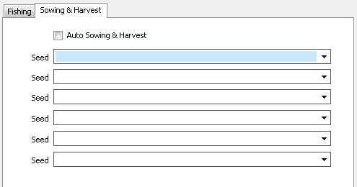

### メッセージコントロール(Messaging Control)

パーティー内の他プレイヤーから特定のウィスパーメッセージを受信すると、設定に応じてそのプレイヤーにスキルを使用することができます。

* 名前(Name)：メッセージを送ってくるキャラクターの名前
* メッセージ(Message)：ウィスパーメッセージの本文
* スキル(Skill)：使用するスキル

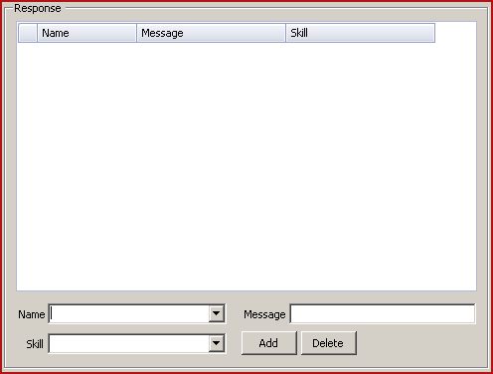

### その他(Other)

* ﾀｰｹﾞｯﾄのﾚﾍﾞﾙとHPを表示(Show target LV and HP in IG mode)：IGモード中にターゲットを選択した際、タイトル部分に情報（レベルとHP）を表示します
* ﾛｸﾞｲﾝ後にｽｸﾘﾌﾟﾄを実行(Auto start script after login)：ゲームにログイン直後に指定したスクリプトを自動的に実行します
* 強制的に(/forceskill)スキルを使用(Force use skill)：強制的にスキルを使用します（Ctrlキーを押した場合と同様(/forceskill)）
* ログアウト前にログを自動保存（IGフルモードのみ）(Auto save log before logout)：IGフルモードの場合、キャラクターのログアウト前にチャットログを自動的に保存します
* 自動で推薦(Auto recommend)：ゲーム開始直後に指定プレイヤーを推薦できます（訳者注：ログインした際、指定プレイヤーが一定範囲内にいる場合にのみ推薦可能です）

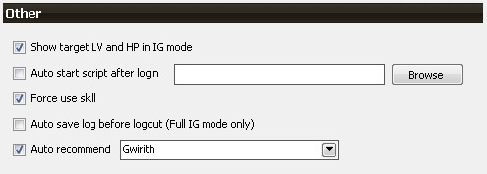

# 

# 4章：バトル設定

## バトルモード(Battle Mode)

L2Divineにはノーマル(Normal)モードとハンティング(Hunting)モードと攻城(Siege)モードという3種類のバトルスタイルがあります。ノーマルモードはその場所でMOBと戦闘を行います。ハンティングモードは戦闘前にバトルエリアへMOBを引き連れてきます。攻城モードはMOB以外のNPCと戦闘できるようになります。

### ノーマルモード(Normal Mode)

上記の通り、このモードではそのバトルエリアでMOBと戦闘を行い、戦闘ではリーダーと追尾がどちらも一緒に移動します。ノーマルモードの設定方法：

1. バトルモード(Battle mode)でノーマル(Normal)モードを選択（戦闘(Combat) > 状態(Condition) > 戦闘(Fight) > バトルモード(Battle Mode)）
2. リーダーのみ：位置(Location)と範囲(Range)でハンティングエリア(Hunting area)を選択します（戦闘(Combat) > 状態(Condition) > エリア(Area) > ハンティング(Hunting)）。設定したエリアはマップ上に赤い円や四角で表示されます
3. 追尾のみ：リーダーの名前を選択します（チーム(Team) > リーダー/追尾(Leader/Follower) > ターゲットリーダーは(My Leader is)）
4. コマンドやその他の設定を行い「ﾊﾞﾄﾙ開始(Battle Start)」ボタンをクリックします

**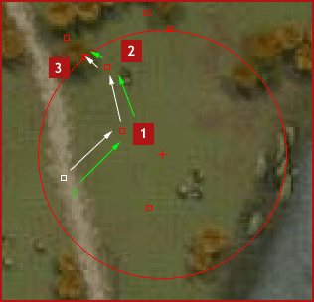**

### ハンティングモード(Hunting Mode)

このモードでは、リーダーと追尾は異なる行動をとります：

* リーダー：リーダーはハンティングエリア内の一番近いMOBを探します。リーダーがMOBにターゲットされた後（ターゲットがアクティブ型でない場合は、キャラクターがMOBを一回攻撃します）、MOBを引き連れてバトルエリアに戻ってから攻撃を開始します
* 追尾：追尾キャラクターは、ターゲットがエリアの外にいる間はバトルエリアで（攻撃、回復、バフといった）行動を何もせず待機します

ハンティングモードの設定方法：

1. バトルモード(Battle mode)でハンティング(Hunting)モードを選択します（戦闘(Combat) > 状態(Condition) > 戦闘(Fight) > バトルモード(Battle Mode)）
2. リーダーのみ：位置(Location)と範囲(Range)でハンティングエリア(Hunting area)を選択します（戦闘(Combat) > 状態(Condition) > エリア(Area) > ハンティング(Hunting)）。設定したエリアはマップ上に黄色い円で表示されます
3. 位置(Location)と範囲(Range)でバトルエリア(Battle area)を選択します（戦闘(Combat) > 状態(Condition) > エリア(Area) > バトル(Battle)）。設定したエリアはマップ上に赤い円で表示されます
4. コマンドやその他の設定を行い「ﾊﾞﾄﾙ開始(Battle Start)」ボタンをクリックします

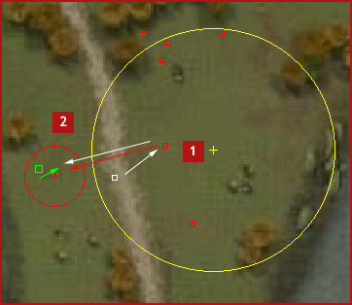

## コマンド(Command)

戦闘するにはコマンドを設定しなければなりません。コマンド(Command)では、攻撃(Attack)、回復(Heal)、バフ(Buff)、デバフ(Debuff)、ペット攻撃(Pet Attack)、ペット補助(Pet Assist)に分類された行動を設定します。（訳者注：FF XIIのガンビットに**インスパイア**されたそうです。決してパクr(ry）



### 攻撃(Attack)

攻撃コマンドはMOBを攻撃する行動をします。設定した条件に従って実行され、新しいMOBがターゲットされた際にリセットされます。

* 攻撃方法(Attack By)：通常攻撃(Attack(Melee))かスキルを選択
* ｱﾀｯｶｰの状態(Attacker Condition) 1：HP、MP、CP (%)か魂(Soul) やフォース(Force) (数)の状態を設定
* ｱﾀｯｶｰの状態(Attacker Condition) 2：状態１と同様（ｵﾌﾟｼｮﾝ(Optional)。必要なければ設定しなくてもよい。以下同様）
* 範囲(Range)：攻撃対象との距離を設定します。スキルの範囲は情報(Information)のｽｷﾙ（Skill）タブで確認できます
* ショット(Shot)：使用するショットを選択
* 繰り返し(Repeat)：1回(1 time)（1回だけ実行し結果は問わない）、成功するまで(Until success)（スキルが成功するまで繰り返す）、死ぬまで(Until Target die)（ターゲットが死亡するまで繰り返す）から選択
* 距離(Runaway)：スキル発動後のMOBとの距離を設定
* MOB数(Mob No)：周囲のMOBの数を設定
* MOBのHP(Mob HP)：MOBのHP (%)を設定
* ターゲット(Target)：攻撃対象を選択します。ﾘｰﾀﾞｰのﾀｰｹﾞｯﾄ(Leader’s Target)（リーダーの選択しているターゲットを攻撃します）とﾁｰﾑのﾀｰｹﾞｯﾄ(Targeting Team)（チームメンバーが攻撃している他のMOBを攻撃します）の2種類があります
* 右手(R Hand)：右手に装備する武器を選択
* 左手(L Hand)：左手に装備する武器や盾を選択
* NPC ID：このコマンドで攻撃するMOBのNPC ID。指定しない場合、全てのMOBに適用されます8.4.4

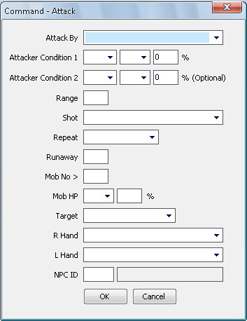

#### 例：バウンティーハンター(Bounty Hunter)、フォーチューンシーカー(Fortune Seeker)

1. スポイル(Spoil) 2. 通常攻撃(Normal Attack)

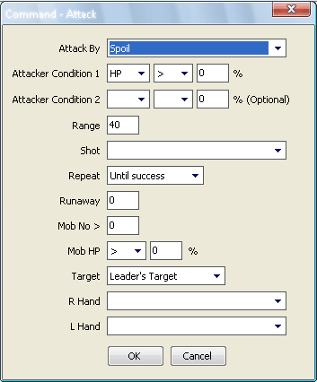 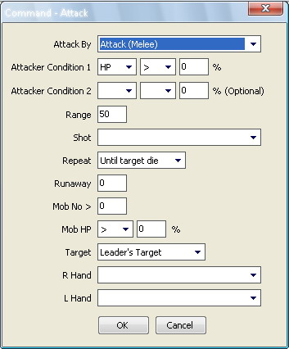

3. スウィーパー(Sweep)

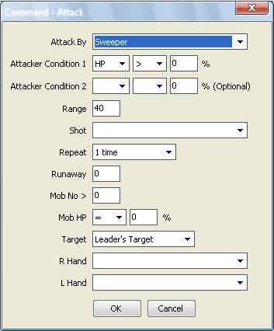

#### 例：スペルシンガー(Spell Singer)

1. ソーラー フレア(Solar Flare) 2. アクア スプラッシュ(Aqua Splash)

**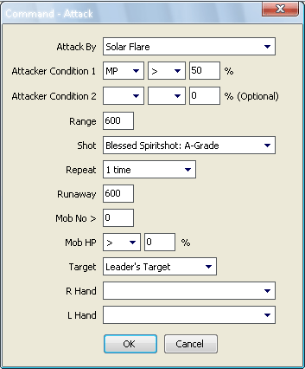 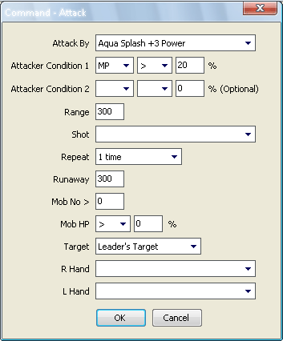**

3. スリープ(Sleep)

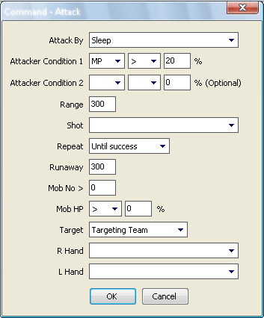

#### 例：ウォーダー(Warder)

1. フォールン アタック(Fallen Attack) 2. 通常攻撃(Normal Attack)

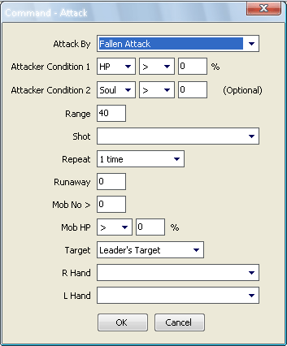 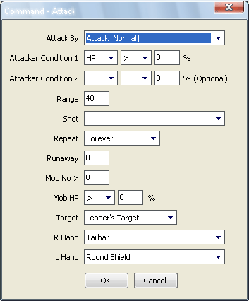

注：これはホンの例に過ぎません。戦闘スタイルに最適なコマンドを作成してください。

### 回復(Heal)

回復コマンドは、自分自身やチームメイトをグレーターヒールやリザレクションやリチャージなどのようなスキルで回復する行動をします。設定した状態に従って実行されます。

* ターゲット名(Target Name)：回復する対象の名前を設定（自分(Self)は自分自身で、カンマ（,）区切りで名前を列挙します）
* ペットのみ(Pet Only)：対象者の召喚したものを回復します
* ヒーラー(Healer)MP(%)：ヒーラーのMP(%)の下限を設定
* ﾀｰｹﾞｯﾄの状態(Target Condition) 1：対象のHP、MP、CP(%)の状態を設定
* ﾀｰｹﾞｯﾄの状態(Target Condition) 2：状態１と同様（ｵﾌﾟｼｮﾝ(Optional)）
* 使用スキル(Action by Skill)：使用する回復スキルを選択
* 使用アイテム(Action by Item)：使用する回復アイテムを選択
* 検出(Detection)：自動検出(Auto Detect)：設定したスキルの効果が適用されていない場合に実行します、間隔(Delay)：一定間隔で実行します、すぐ実行(Immediately)：直ちに実行します
* 使用ショット(Shot)：使用するショットを選択
* 優先度(Priority)：高(High)：戦闘中に実行、低(Low)：待機時に実行
* ターゲットを選択しない(Do not select target) ：ターゲットを選択せずに行動を実行します
* グループヒール(Group heal)：グループ（列挙した全ターゲット）全体に適用8.4.4

注： 検出に間隔(Delay)を選択した場合、ﾀｰｹﾞｯﾄの状態(Target Condition) 1 とﾀｰｹﾞｯﾄの状態(Target Condition) 2と間隔(Delay)は無視されます。

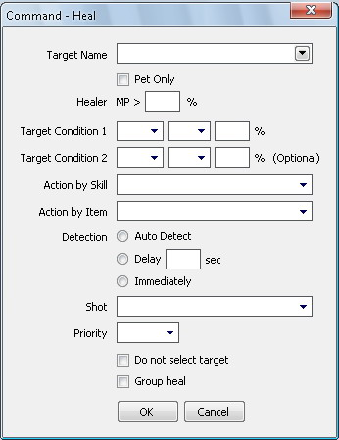

#### 例：エルダー(Elven Elder)

1. グレーター ヒール(Greater Heal) 2. リザレクション(Resurrection)

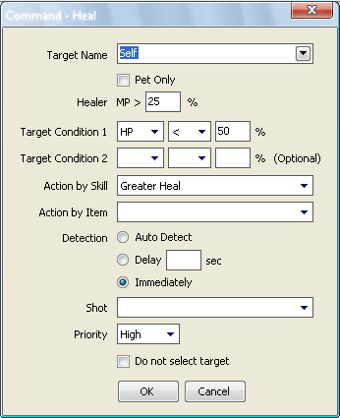 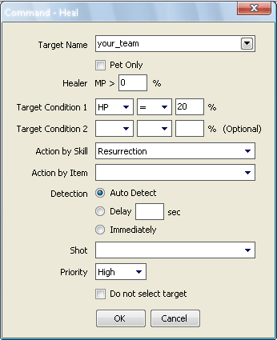

3. リチャージ(Recharge)

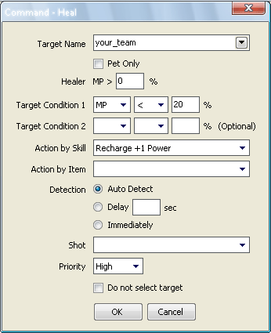

### バフ(Buff)

バフコマンドは自分自身やチームメイトにウィンドウォークやマイトやシールドといったバフ（補助魔法）をかける行動をします。設定した状態に従って実行されます。

* ターゲット名(Target Name)：バフをかける対象の名前を設定します（自分(Self)は自分自身で、カンマ（,）区切りで名前を列挙します）
* ペットのみ(Pet Only)：対象者の召喚したものにバフをかけます
* ﾊﾞｯﾌｧｰの状態(Buffer Condition) 1：バッファーのHP、MP、CP(%)か魂(Soul)やフォース(Force) (数)の状態を設定
* ﾊﾞｯﾌｧｰの状態(Buffer Condition) 2：状態１と同様（ｵﾌﾟｼｮﾝ(Optional)）
* 使用スキル(Action by Skill)：使用するバフスキルを選択
* 使用アイテム(Action by Item)：使用するバフアイテムを選択
* 検出(Detection)：自動検出(Auto Detect)：設定したバフの効果が適用されていない場合に実行します、間隔(Delay)：一定間隔で実行、トグル オン(Toggle On)：実行していない場合に使用開始、トグル オフ(Toggle Off)：実行中に使用停止
* 優先度(Priority)：高(High)：戦闘中に実行、低(Low)：待機時に実行
* 使用ショット(Shot)：実行前に使用するショットを選択8.4.4
* 右手(R Hand)：実行前に装備する武器を選択8.4.4
* パーティーのみ(Party Only)：パーティーでのみ使用します
* ターゲットを選択しない(Do not select target) ：ターゲットを選択せずに行動を実行します

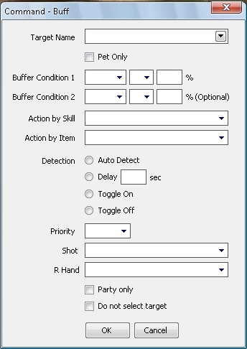

#### 例：エルダー(Elven Elder)

1. マイト(Might)

**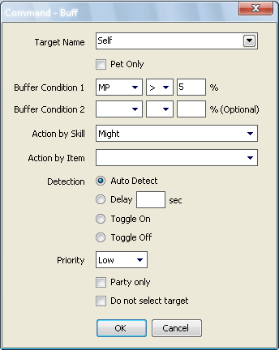**

### デバフ(Debuff)

デバフコマンドは、自分自身やチームメイトの毒や死のもたらす傷や出血といった異常状態（デバフ）を解除する行動をします。設定した状態に従って実行されます。

* ターゲット名(Target Name)：デバフを解除する対象の名前を設定します（自分(Self)は自分自身で、カンマ（,）区切りで名前を列挙します）
* ペットのみ(Pet Only)：対象者の召喚したものにかかったデバフを解除します
* デバフ(Debuff)：解除する異常状態を選択（訳者注：出血(Bleed)、麻痺(Paralysis)、毒(Poison)、睡眠(Sleep)、死のもたらす傷(Death Penalty)、ホールド(Hold)、移動速度低下(Wind Shackle)）
* ﾋｰﾗｰの状態(Healer Condition) MP (%)：ヒーラーのMPの下限を設定
* 使用スキル(Action by Skill)：使用するデバフスキルを選択（スリープを解除するための通常攻撃も含みます）
* 使用アイテム(Action by Item)：使用するデバフアイテムを選択

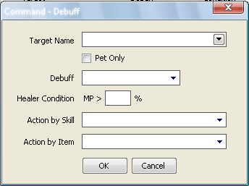

#### 例：

1. 麻痺(Paralysis) ???

（訳者注：図の例は毒(Poison)の場合で、バイタライズ(Vitalize)を設定しています。麻痺(Paralysis)の解除はピューリファイ(Purify)で可能です。）

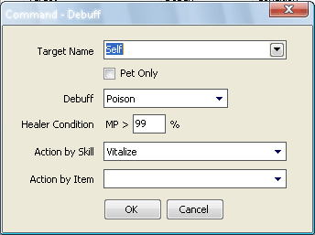

### ペット攻撃(Pet Attack)

ペット攻撃コマンドは、ペットや召喚獣といった召喚されたものが主人に従いMOBを攻撃する行動をします（召喚(Servitor) > 召喚の戦闘(Servitor Fight) で「主人の攻撃をアシスト(Master Assists)」にチェックすることで有効になります）。設定した条件に従って実行され、主人が新しいMOBをターゲットした際にリセットされます。

* アクション(Action)：ペット・召喚獣のスキルを選択
* 空腹度(Hunger)：空腹度の下限を設定（ペットのみ有効で、召喚獣は0のままにしておきます）
* ペットのHP(Pet HP)：ペット・召喚獣のHP (%)設定
* ペットのMP(Pet MP)：ペット・召喚獣のMP (%)を設定
* 範囲(Range)：ペット・召喚獣が行動を開始するための主人とMOBの距離を設定
* ビーストショット(Beast Shot)：ペット・召喚獣が選択したビーストショットを使用します
* 繰り返し(Repeat)：死ぬまで(Until Target die)、1回(1 time)から繰り返す回数を選択
* MOBのHP(Mob HP)： 攻撃するMOBのHPの状態を設定

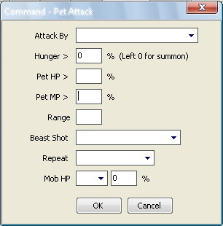

#### 例：ハッチリン(Hatchling)

1. ブライト バースト(Bright Burst) 2. 通常攻撃(Normal Attack)

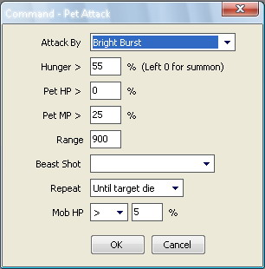 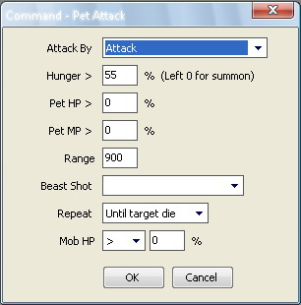

### ペット補助(Pet Assist)

ペット補助コマンドはサービター リチャージやサービター ヒールといった主人やペット・召喚獣自身をサポートする行動をします。設定した条件が満たされた場合に実行されます。

* ターゲット名： アシストする対象の名前を選択
* ペットのMP(Pet MP)：ペット・召喚獣のMPの下限を設定
* ターゲットの状態(Condition)1：アシスト対象のHP、MP、空腹度(Hunger)の条件を設定
* 使用スキル(Action by Skill)：使用するペット・召喚獣のスキルを選択
* 使用アイテム(Action by Item)：使用するペットのインベントリ内のアイテムを選択
* 検出(Detection)：自動検出(Auto Detect)：設定したスキルの効果が適用されていない場合に実行します、間隔(Delay)：一定間隔で実行
* ターゲットを選択しない(Do not select target) ：ターゲットを選択せずに行動を実行します

#### 例：ハッチリン(Hatchling)

1. ブライト ヒール(Bright Heal)

**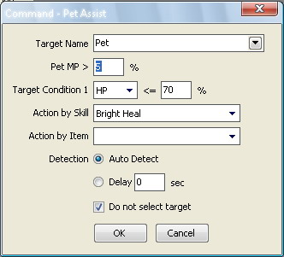**

# 

# ５章：トレード設定

トレードはL2Divineの優れた機能の一つです。多様な機能がトレードをとても簡単にします。「動作設定(Preference) > トレード(Trading)」でL2Divineが実行できる機能を確認することができます。

## 個人商店(Private Store)

購入・販売・アイテム製作の個人商店に関する設定ができます。

### 商店設定(Shop Setting)

* ﾛｸﾞｲﾝ後に個人商店**開始**(Shop after login)：ログイン後に個人商店を開始します
* ﾃﾞﾌｫﾙﾄ商店**種別**(Default shop)：個人商店種別のデフォルト値を選択
* 商店リセット間隔(Reset shop every)：商店をリセットする間隔（分）を設定
* 扱うｱｲﾃﾑを入れ替える(Cycle item for Sell/Buy shop)：商店がリセットされるたびにアイテムをローテーションします
* 完売したらログアウト(Logout after shop empty)：アイテムが売り切れたらログアウトします（販売露店のみ）
* 商店の位置(Shop location)：露店を開く位置を設定します。設定されない場合、現在地となります

### アイテム設定(Item Setting)

* 商店種別(Shop type)：露店の種別を選択
* 商店ﾀｲﾄﾙ(Shop title)：露店のタイトル（メッセージ）を設定
* セット販売(Package Sell)：セット販売になります（販売露店のみ）

**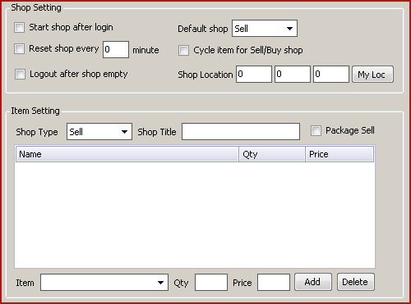**

## アイテム製作(Item Creation)

自動的にアイテムを製作できます。

* 製作図(Recipe)：一般製作図とドワーフ専用製作図を表示
* 数量(Qty)：製作するアイテムの数量を設定
* MP(%)：MPの下限を設定
* 重量(Load)(%)：重量の上限を設定
* 待ち時間(秒)(Delay (Second))：アイテム製作の実行間隔を設定

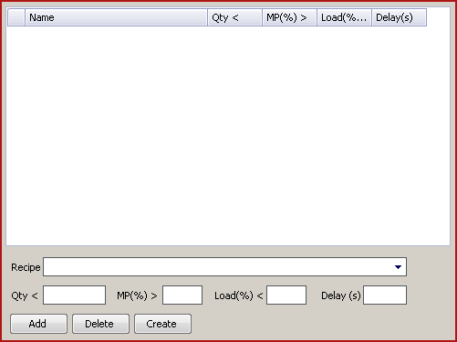

注：「ﾊﾞﾄﾙ開始(Battle Start)」ボタンや「ﾄﾚｰﾄﾞ開始(Trade Start)」ボタンを押す前に「作成(Create)」ボタンを押すことで、戦闘中やトレード中にもアイテム製作が可能です。

## 露店ｽｷｬﾝ(Marketplace Scan)

露店のアイテムを検索するためにスキャンします。

* ｽｷｬﾝ完了後に個人商店開始(Start shop after scan complete)：スキャン完了後に個人商店を開始します（個人商店設定が必要です）
* 商店種別(Shop Type)：スキャンする商店の種別を選択します
* 再ｽｷｬﾝ間隔(Rescan every)：露店を再スキャンする間隔（分）
* スキャン位置(Scan location)：スキャンする範囲です（複数設定可）。設定されていない場合は現在地で半径3000の範囲を対象にします
* ﾌﾟﾚﾋﾞｭｰ(Preview)：マップ上でスキャン位置をプレビューします。黄色い円で表示されます

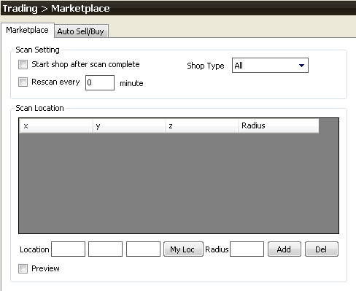

露店スキャンモードの設定方法：

1. スキャン位置（範囲）を設定

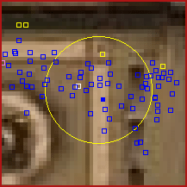

1. コントロールパネルの「ｽｷｬﾝ開始(Scan Start)」ボタンを押して、終了するまで待ちます（スキャン中、キャラクターが移動しながら進行状況メッセージが表示されていきます）

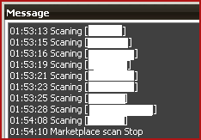

1. 情報(Information) > ｽﾃｰﾀｽ(Stat) > 商店検索((Marketplace) でスキャン結果を確認

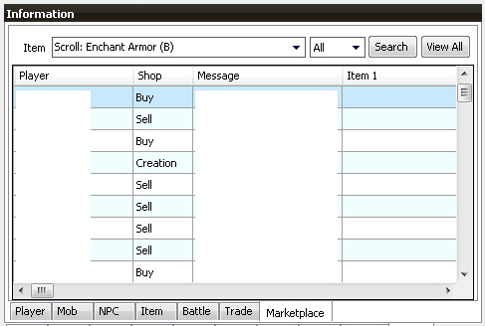

商店検索の結果には次の情報があります：

* プレイヤー露店情報：近くの露店の、プレイヤー名、商店種別、商店タイトル、アイテム、数量、金額といった情報があります（名前をクリックすると更に詳細情報が表示されます）。最初は商店のタイトルだけが表示されます。アイテム名や数量や金額はスキャン後に表示されます
* フィルター：マッチしたアイテムをフィルタリングできます

注：プレイヤー名をダブルクリックするとキャラクターはそのプレイヤーの位置まで移動します。

1. アイテムや商店種別を選択して「検索(Search)」ボタンを押すことで、興味のあるアイテムを検索できます

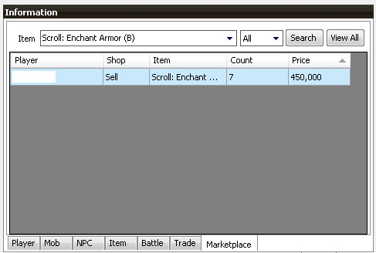

検索結果にはスキャンで見つかった全てのアイテムの数量と金額が表示されます。例えば、上記の図では露店の防具強化スクロール：Bグレード(Scroll: Enchant Armor (B))の情報が表示されています。ただ1つの露店でだけ450,000アデナで7個売られています。検索結果を比較して底値を調べることでアデナを節約できます！

注：商店検索に戻るには、表を右クリックして「全て表示(View All)」を選択します。

### 自動取引(Auto Sell & Buy)

露店のスキャン中にアイテムの売買ができます。

* 種別(Type)：取引種別で販売か購入を選択
* アイテム(Item)：取引するアイテムを選択
* 数量(Qty)：アイテムの数量を入力
* 金額(Price)：アイテムの単価を入力

例では、「シャイニングアロー(Shining Arrow)」を1,000アデナ以上の購入露店に売ります。設定を変更すれば「動物の皮(Animal skin)」を400アデナ以下で購入するといったことも可能です。

**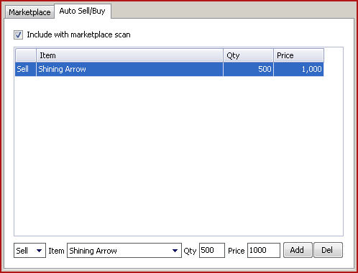**

# 

# ６章：インゲーム（IG）モード

ゲーム（Lineage2）クライアントを自動操作するインゲーム（IG）モードを設定できます。L2Divineには次の２つのIGモードがあります：

* パペット(Puppet)モード：OOG（外版。L2Divine本体）とIG（内版。Lineage2本体）を同時に操作できるモードです。はじめにL2DivineでOOGアカウントを作成すると、OOGが接続している限りいつでもIGに切り替えることができます
* フル(Full)モード：ゲームクライアント（IG）だけを普通に使用します

インゲームモードを切り替えるには、メニューの「オプション(Option) > インゲーム・モード(In Game mode)」を選択します。

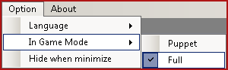

## 設定（9.1.0以降）

L2Divine 9.1.0以降でインゲームモード機能に対応させる方法：

（訳者注：クロニクルスのアップデート直後に確認しましたが、現時点では日本版クライアントのGGはIG fullモードで動作中のL2Divineを検出せずGGエラーとならないため、この設定ではなく9.0.8以前の設定方法を手動設定し、l2divine.iniを編集して「[Option]セクションに「DisableMemPatch=1」という行を追記保存すれば問題なく動作します。

これまではNAサーバユーザはGGエラーを回避するためにfyyreパッチ等を使っていましたが、現在はGG回避をしているとBANされるようになりました（実体験ですが、日本では1年以上前からGG回避はBANされています）。これに対応させるためL2Divine9.1.0よりOSのDNS設定を変更するようになったため、このような設定となっています。）

### hostsファイルのクリア

hostsファイルにあるLineage2関連の全ての設定を削除またはコメントアウトで無効にします。



※注：hostsファイルは、Windows XP/Vista/7 では「C:\WINDOWS\system32\drivers\etc」に、Windows 2000では「C:\WINNT\system32\drivers\etc」にあります

### 自動設定

メニューの「オプション(Option) > 設定診断(Diagnostic)」を選択し、自動修正(Auto Fix)ボタンを押します。L2DivineはIGモードの実行に必要なコンポーネントを自動的に作成します。「診断(Check)」ボタンを押すと、IGの実行に問題がないか診断できます。全て問題なければ、下図のように全てのステップが「PASS」と表示されて終了するはずです。



### 手動設定

1. ログイン情報を編集します（設定(Setting) > 接続設定(Config)）:
   * プロファイル(Profile)を選択します
   * 「これをﾃﾞﾌｫﾙﾄにする(Set as default profile)」をチェックします
   * サーバのIPアドレスを入力します

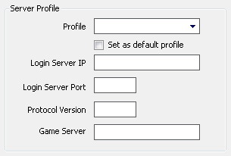

1. Microsoft Loopbackデバイスを1つ作成し、次のIPアドレスを設定します：

* IP1：61.90.252.1、サブネットマスク：255.255.255.252

※注：付録・AのMicrosoft Loopbackデバイスの追加をご覧ください

## 設定（9.0.8以前）

L2Divine 9.0.8以前でインゲームモード機能に対応させる方法：

### 自動設定

メニューの「オプション(Option) > 設定診断(Diagnostic)」を選択し、自動修正(Auto Fix)ボタンを押します（訳者注：完了までに数分かかるので終了するまで待ちます）。L2DivineはIGモードの実行に必要なコンポーネントを自動的に作成します。「診断(Check)」ボタンを押すと、IGの実行に問題がないか診断できます。全て問題なければ、下図のように全てのステップが「PASS」と表示されて終了するはずです。（訳者注：自動的にhostsに追加された内容は、改行コードが文字化けしているので修正したほうがよいでしょう。手順の詳細は次項を参照してください）。

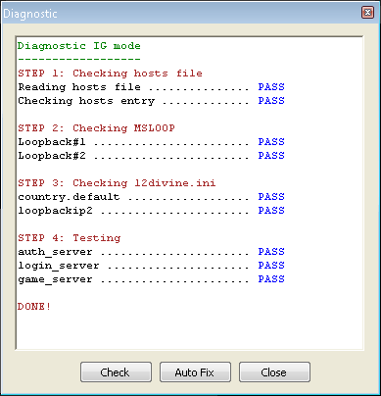

### 手動設定

1. ログイン情報を編集します（設定(Setting) > 接続設定(Config)）:
   * プロファイル(Profile)を選択します
   * 「これをﾃﾞﾌｫﾙﾄにする(Set as default profile)」をチェックします
   * サーバのIPアドレスを入力します



1. Microsoft Loopbackデバイスを2つ作成し、それぞれに次のIPアドレスを設定します：

* IP1：61.90.252.1、サブネットマスク：255.255.255.252
* IP2：61.90.252.2、サブネットマスク：255.255.255.252

※注：付録・AのMicrosoft Loopbackデバイスの追加をご覧ください

1. hostsファイルをメモ帳などのテキストエディタで開き、IP1とホスト名を追加します（訳者注：ホスト名はクライアント（暗号化されていますが、l2.iniのServerAddrの設定）に依存しています。通常の日本版クライアントでは次のようになります。Vistaでは、IPアドレスとホスト名の区切りを半角スペースにします。）

* 61.90.252.1 auth.lineage2.jp

※注：hostsファイルは、Windows XP/Vista では「C:\WINDOWS\system32\drivers\etc」に、Windows 2000では「C:\WINNT\system32\drivers\etc」にあります

1. 「l2divine.ini」をメモ帳などのテキストエディタで開き、「Option」セクションの「loopbackip2」にIP2のIPアドレスを設定します（訳者注：デフォルトで上記の例の「61.90.252.2」が設定されていますが、変更するには直接編集する必要があります）

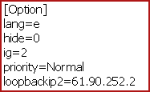

## パペットモードの開始

1. OOGアカウントを作成します

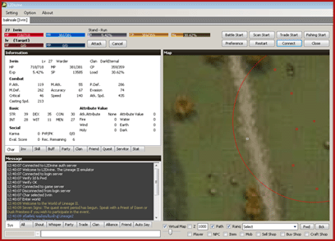

1. ゲームクライアントを実行し、適当にIDとパスワードを入力しログインします（訳者注：ここでは実際のアカウントである必要はなく、何を入力しても構いません）

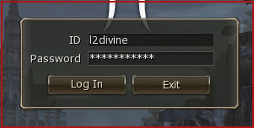

1. 「トール(Tor)」サーバを選択します（トールはL2Divineと連携するために表示される仮想サーバです。実際には存在しません）

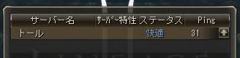

1. OOGで選択したキャラクターを選択します（訳者注：複数のアカウントでOOGログインしている場合、アカウントが複数表示されるので、IGでログインしたいキャラクターを選択します）

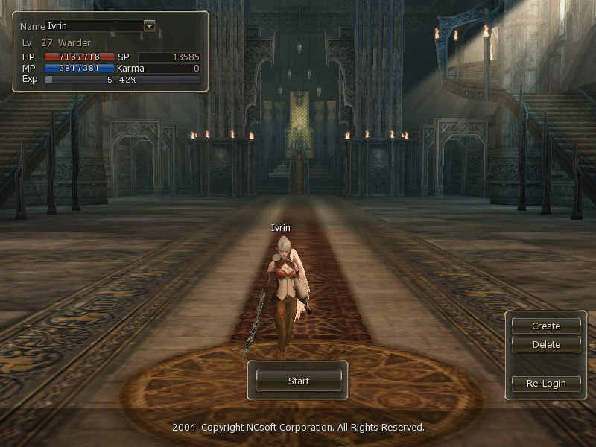

1. キーボードの「End」キーを押すと「動作設定(Preference)」ウィンドウが開き、「Home」キーでバトルモードの開始・停止ができるようになります。また、設定していれば、選択したターゲットの追加情報（レベルとHP）が表示されるようになります

**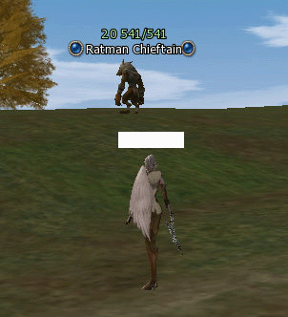**

## フルモードの開始

1. L2Divineを起動します

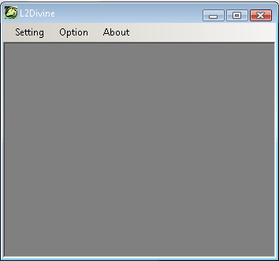

1. ゲームクライアントでIDとパスワード、セキュリティーカード番号を入力し、サーバとキャラクタを選択してゲームを開始します

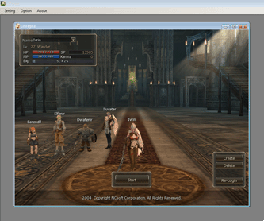

1. ゲームへのログイン中にL2Divineのアカウント画面が表示されます。キーボードの「End」キーを押すと「動作設定(Preference)」ウィンドウが開き、キーボードの「Home」キーでバトルモードの開始・停止ができるようになります。また、設定すれば選択したターゲットの追加情報（レベルとHP）が表示されるようになります

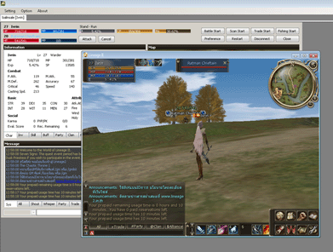

# 

# ７章：Tips集

## カスタム・パスポイントの作成

1. マップファイル（map/XX\_YY.map）をテキストエディタで開き、[pathpoint]セクションを探します。存在しなければファイルの末尾にセクションを作成し、[pathpoint]セクションの下に次のようなフォーマットでパス名と座標情報を追加します（/locコマンドで現在地の座標情報を確認できます）（訳者注：XXとYYはマップ画面のタイトル部分に表示されています。「No=パスの名前；x1,y1,z1;．．．;x,y,z」というように「;」区切りのフォーマットとなっています。よく使う狩場へのパスを設定しておくと便利です。英語モードで/locコマンドを実行するとそのままコピー&ペーストで利用できますが、日本語モードでは「、」を「,」に変更する必要があります）

tip_pathpoint2.jpg

1. L2Divineを再起動して、設定を反映させます。パスポイントに沿って移動するには、マップ画面右下のﾊﾟｽﾎﾟｲﾝﾄ(Path Point)から作成したパスを選択し、戻るための Untitled.jpg ボタンや進むための Untitled.jpg ボタンを押して方向を指定します



## パスポイントを使用してバトルエリアを変更（リーダーのみ）

1. 戦闘(Combat) > 状態(Condition) > 戦闘(Fight) 画面を表示させて「ハンティングエリア変更(Change hunting area)」をチェックします

Untitled.jpg

1. 複数のハンティングエリアを作成します。半径0の位置を登録することでパスポイントを作成します（マップに白線で表示されます）。全てのポイントがそれぞれパス（経路）として繋がります

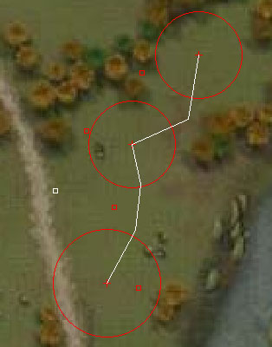

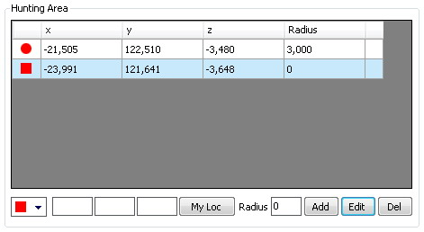

## 宝箱を開ける

1. ミニゲーム(Mini Game) > 荘園(Sowing & Harvest) 画面を表示させ「自動で種蒔と収穫(Auto Sowing & Harvest)」をチェックし、戦闘で使用する宝箱の鍵を選択します

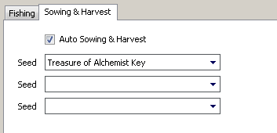

1. 戦闘(Combat) > MOB(Mob) 画面を表示させMOB「宝箱」の「種蒔(Seed)」をチェックします

**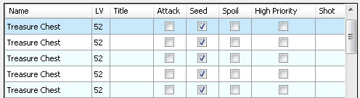**

## レベルダウン

1. 戦闘(Combat) > 状態(Condition) > 戦闘(Fight)画面を表示させます
   * 「自分がターゲットリーダー(I'm combat leader)」をチェックします
   * バトルモード(Battle Mode)を「攻城モード(Siege」」に変更します
   * 「ハンティングエリア変更(Change hunting area)」をチェックします

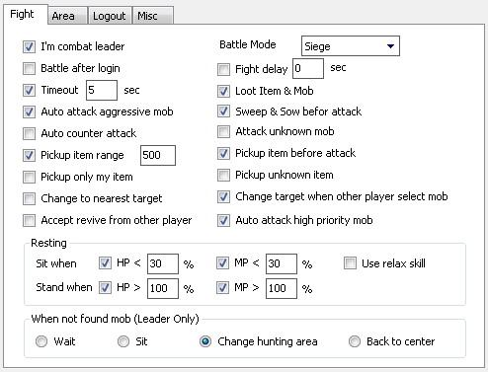

1. 戦闘(Combat) > 状態(Condition) > エリア(Area)画面を表示させます
   * ターゲットNPCの周辺をハンティングエリアに追加します
   * 全ての復活地点からのパスポイントを作成します（町ごとに変わります）

（訳者注：Down\_Level.txtを改造する必要はありますが、スクリプトを使用した方がいつでも何度でも使用できて楽です。）

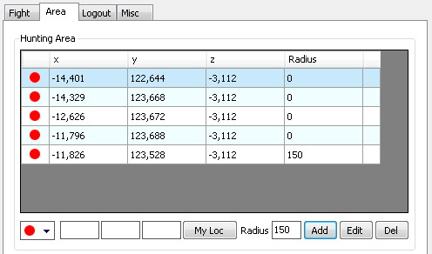

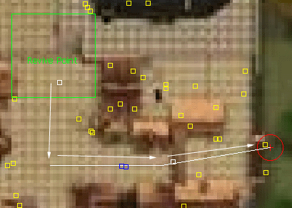

1. 戦闘(Combat) > 状態(Condition) > その他(Misc)画面を表示させます
   * 「死亡時帰還(Die return to Village)」をチェックし、村に戻る時間を入力します
   * 「このﾚﾍﾞﾙでﾊﾞﾄﾙ停止(Stop battle when level =)」をチェックし、下げたいレベルを入力します

**Untitled.jpg**

1. 攻撃コマンドに「Attack」を作成することで、NPCへの攻撃ができるようになります

## サモン フレンド（召喚職のみ）

1. ターゲットを「/invite 名前」でパーティーに招待します

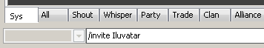

1. 「/target 名前」またはパーティーウィンドウの名前をダブルクリックしてでターゲットを選択します

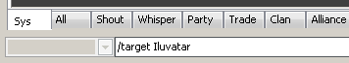

1. 「サモン フレンド(Summon Friend)」スキルを使用します

# ８章：スクリプト

## スクリプト作成

スクリプトを作成するにはメモ帳などのテキストエディターを使用します。テキストエディターでサンプルの文章を記述してテキストファイルを作成しましょう。DivineScript は大文字小文字を区別するので、自分で作成する際は特に注意してください。詳細は付録B：スクリプト・コマンドリファレンスをご覧ください。（訳者注：スクリプトの文字コードはShift-JISで問題ありません。公開する際は、NPCやアイテムなどのオブジェクトを名前ではなくIDで、チャットを文章ではなくインデックスで表現し、UTF-16で保存してください。）

例：

*//超シンプルなサンプル  
Msg(Console, "こんにちはDivine")*

スクリプトを実行するには、上記のサンプルスクリプトをscriptフォルダに保存してから「ｽｸﾘﾌﾟﾄ実行(Run Script)」ボタンをクリックし、ファイル選択ダイアログで保存したファイルを選択します。

コメント

二重のスラッシュ「//」がコメント記号です。ソースファイル中で何をするのかを説明したりコードを行ごとコメントアウトし、実行されるコードから行を分離します。（訳者注：コマンドの後ろには書けず、先頭にスペースやタブは置けるものの、1行丸ごとをコメントとするような書き方しかできません。また、「//」のみの行はエラーが出るので、後にスペース等の文字をつけてエラーを回避してください）

比較演算子

If文やWhile文で値を比較するための演算子を使用できます。L2Divineでは以下の演算子を使用できます。

== 等号(Equal)

!= 不等号(Not Equal)

> 大なり(Greater than)

< 小なり(Lower than)

>= 以上(Equal or greater than)

<= 以下(Equal or lower than)

! 偽(Not)

例：

*// HPが50%を下回ったら体力回復剤を使用する*

*If (Char.HP% < 50)*

*{*

*UseItem("体力回復剤")*

*}*

文法

### **アルファベットの大文字と小文字を区別します**

有効な文法

*Msg(Console, "こんにちはDivine")*

無効な文法（実行時にエラーが発生して実行されません）

*MSG(Console, "こんにちはDivine")*

*mSG(Console, "こんにちはDivine")*

### 1行につき1コマンドだけ

有効な文法

*if (CountItem("鉄鉱石") > 0)*

*{*

*}*

無効な文法

*if (CountItem("鉄鉱石") > 0) {*

*}*

### スコープを示すカッコ（{}）も1行使い省略不可

有効な文法

*while (Char.HP > 500)*

*{*

*}*

無効な文法

while (Char.HP > 500)

}

### 文字列はダブルクォーテーション（”）で囲む

有効な文法

*Msg(Console, "こんにちはDivine")*

無効な文法

*Msg(Console, こんにちはDivine)*

### グローバルプロパティー

ステータス情報の取得に以下のプロパティーを使用できます。

*Char.HP* HPの値

*Char.HP%* HPのパーセンテージ

*Char.MP* MPの値

*Char.MP%* MPのパーセンテージ

*Char.CP*  CPの値

*Char.CP%* CPのパーセンテージ

*Char.Soul* 魂の値（カマエル(Kamael)のみ）

*Char.LV*  レベルの値

*Char.Load%* 重量のパーセンテージ

*Char.InParty* パーティーに参加しているか否か

*Char.Vitality* ターゲットのバイタリティーの値

*Target.HP* ターゲットのHPの値

*Target.HP%* ターゲットのHPのパーセンテージ

*Target.MP* ターゲットのMPの値

*Target.MP%* ターゲットのMPのパーセンテージ

### 他のスクリプトを取り込む

Includeコマンドを使用することで、ひとつの他のスクリプトファイルの内容を挿入することができます。

例：main.txt

*Include("mylib.txt")*

*Msg(Console, "こんにちは1")*

*Msg(Console, "こんにちは2")*

例：mylib.txt

*Msg(Console, "MyLibからこんにちは1")*

*Msg(Console, "MyLibからこんにちは2")*

※注：Includeコマンドで指定するスクリプトファイルは、取り込む側のスクリプトと同じディレクトリ（フォルダ）に置いておく必要があります。

# 付録 A：Microsoft Loopbackデバイスの追加

1. 「スタート > コントロールパネル > ハードウェアの追加」を実行

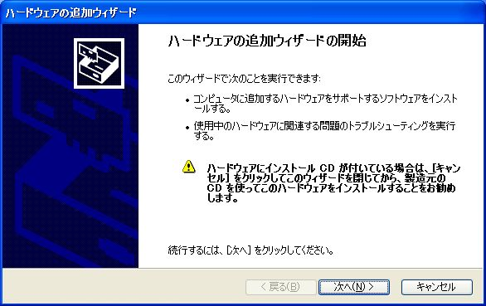

1. 「はい、ハード･･･」を選択

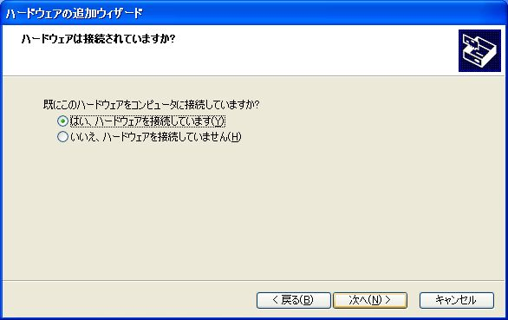

1. リストを最後の行までスクロールして「新しいハード･･･」を選択

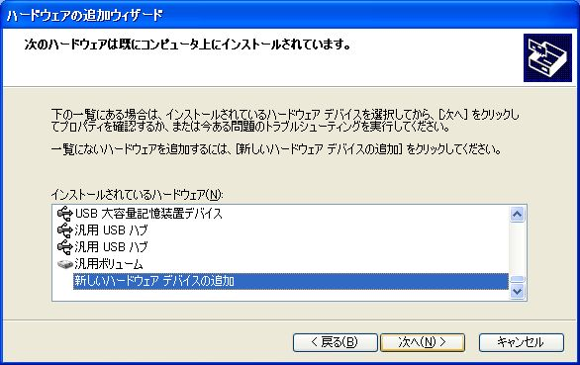

1. 「一覧から選択したハード･･･」を選択

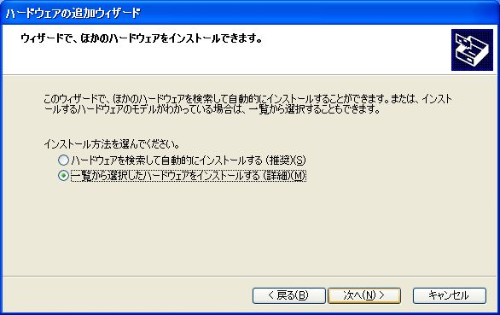

1. 「ネットワークアダプタ」を選択

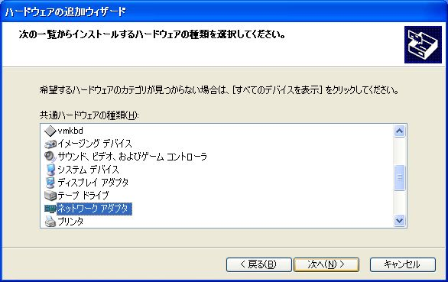

1. 「Microsoft」と「Microsoft Loopback Adapter」を選択

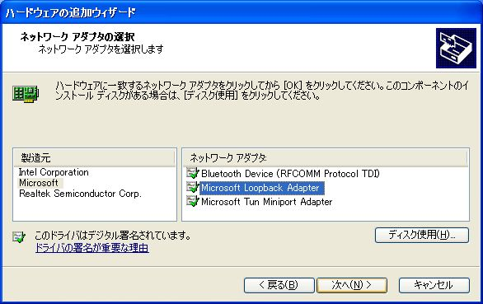

1. 「次へ」をクリックして行き、インストールを完了させる
2. 「スタート > コントロールパネル > ネットワーク接続」を実行し、最新の「ローカルエリア接続 X」をダブルクリック（Xは数字）

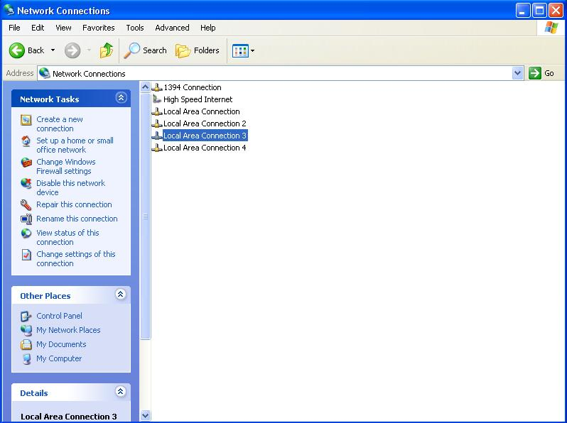

1. 「プロパティ」をクリック

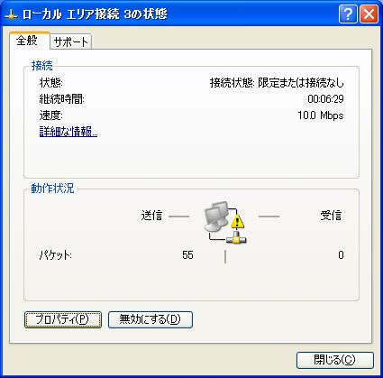

1. 「インターネットプロトコル (TCP/IP)」を選択して「プロパティ」をクリック

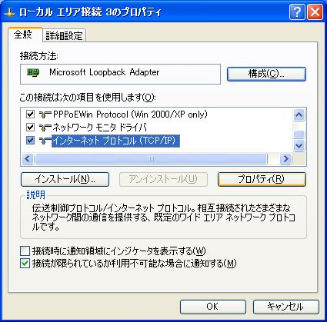

1. 「次のIPアドレスを使う」をチェックし、IPアドレスとサブネットマスクを入力して「OK」をクリック。これで設定は完了

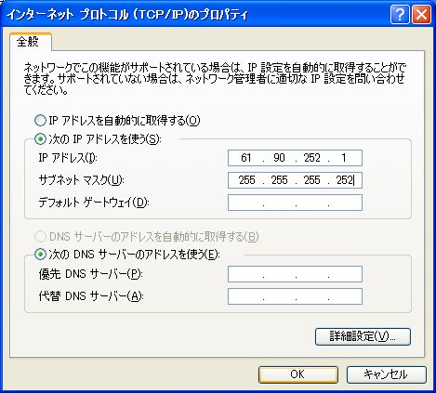

# 付録 B：スクリプト・コマンドリファレンス

### AddHuntingArea(x, y, z, radius)

引数 位置(x,y,z) 、半径

返値 なし

目的 現在の設定に円形のハンティングエリアを追加

使用例 *AddHuntingArea(115968, -174345, -760, 2500)*

### AddRectHuntingArea(x, y, z, radius)

引数 位置(x,y,z) 、半径

返値 なし

目的 現在の設定に矩形のハンティングエリアを追加

使用例 *AddHuntingArea(115968, -174345, -760, 2500)*

### AddItem(Item ID, Count), AddItem(Item Name, Count)

引数 アイテムIDまたはアイテム名、数量

返値 なし

目的 開いているトレードダイアログに購入、販売、預ける、取り出すアイテムを追加

使用例 *AddItem("帰還スクロール", 1)*

*AddItem(17, \*)*

### BattleStart()

引数 なし

返値 なし

目的 バトルモード開始（ﾊﾞﾄﾙ開始(Battle Start)ボタンと同等）

### BattleStop()

引数 なし

返値 なし

目的 バトルモード終了（ﾊﾞﾄﾙ停止(Battle Stop)ボタンと同等）

### BuffLevel(Skill ID), BuffLevel(Skill Name)

引数 スキルID（スキルやバフにてスキル選択で確認可能）またはスキル名

返値 かかっているスキルのレベル数

目的 かかっているスキルのレベル数を取得（IfまたはWhileコマンドで使用）

### ClearHuntingArea()

引数 なし

返値 なし

目的 現在の設定から全てのハンティングエリアを削除

### CloseDialog()

引数 なし

返値 なし

目的 開いているNPCとのチャットダイアログを閉じる

### Confirm()

引数 なし

返値 なし

目的 NPCとのアイテムの購入、販売、預ける、取り出すといった取り引きを実行する

使用例 *// キャット君(Mr.CAT)と話す*

*NpcDialog(31756)*

*Delay(2000)*

*// アイテム購入のため選択肢リストの6と1を選択*

*SelectDialog(6)*

*Delay(2000)*

*SelectDialog(1)*

*Delay(2000)*

*//トレードリストにクリスタル：Dグレード(Crystal D-Grade)を3個追加*

*AddItem(1458, 3)*

*// トレード実行*

*Confirm()*

*// ダイアログを閉じる*

*CloseDialog()*

### CountItem(Item ID), CountItem(Item Name)

引数 アイテムID（インベントリにてアイテム選択で確認可能）またはアイテム名

返値 合計アイテム数

目的 インベントリのアイテム数を取得（IfまたはWhileコマンドで使用）

使用例 *// ソウルショット：Dグレード(Soulshot: D Grade)の数を調べる*

*While (CountItem(1463) < 1000)*

*{*

*//何もしない*

*}*

### CraftItem(Receipt ID)

引数 製作図ID（動作設定>アイテム製作にて登録した図の選択で確認可能）

返値 なし

目的 アイテムを製作する

使用例 *// ソウルショット：Dグレード(Soulshot: D Grade)を製作する*

*CraftItem(20)*

### CrystalizeItem(Item ID), CrystalizeItem(Item Name)

引数 アイテムIDまたはアイテム名

返値 なし

目的 アイテムをクリスタライズする

### Delay(Millisecond)

引数 ミリ秒単位の時間

返値 なし

目的 スクリプトの実行を一時停止（設定時間経過まで待機）

### DestroyItem(Item ID, count), DestroyItem(Item Name, count)

引数 アイテムIDまたはアイテム名、数量

返値 なし

目的 アイテムを破壊する

### DialogContain(text)

引数 文字列（ダブルクォーテーション必須）

返値 True/False（真偽値）

目的 開いたダイアログに特定文字列が含まれているかどうかを確認

（IfまたはWhileコマンドで使用）

使用例 If (DialogContain("2.4 km"))

{

SelectDialog("2.4 km")

Return

}

### Dismiss(Name)

引数 キャラクター名

返値 なし

目的 指定キャラクターをパーティーから追放する

### DropItem(Item ID, count), DropItem(Item Name, count)

引数 アイテムIDまたはアイテム名、数量

返値 なし

目的 アイテムを現在地にドロップする（その場に捨てる）

### EnchantItem(Item ID, Item ID)

引数 武器または防具のアイテムID、強化スクロールのアイテムID

返値 なし

目的 武器や防具を指定した強化スクロールで強化する

使用例 scriptフォルダのEnchant Item.txtをご覧ください（サーベルを強化する例）

### EnchantLevel(Item ID)

引数 アイテムID

返値 アイテムの強化レベル数

目的 指定したアイテムIDの強化レベル数を取得（IfまたはWhileコマンドで使用）

### Exit()

引数 なし

返値 なし

目的 スクリプトの実行を終了する

### FishingStart()

引数 なし

返値 なし

目的 フィッシングモード開始（ﾌｨｯｼﾝｸﾞ開始(Fishing Start)ボタンと同等）

### FishingStop()

引数 なし

返値 なし

目的 フィッシングモード終了（ﾌｨｯｼﾝｸﾞ停止(Fishing Stop)ボタンと同等）

### ForceAttack(NPC ID), ForceAttack(NPC Name)

引数 NPC IDまたはNPC名

返値 なし

目的 NPCを強制攻撃

使用例 *Down Level:*

*//死ぬまで攻撃*

*While (Char.HP > 0)*

*{*

*ForceAttack(30545)*

*Delay(2000)*

*}*

*//最寄る*

*ReturnToVillage()*

*Delay(2000)*

*// レベル25に下がるまで続ける*

*If (Char.LV > 25)*

*{*

*Jump("Down Level")*

*}*

### If () {} Else {}

引数 グローバルプロパティーまたはコマンド、比較演算子を用いた式、値

返値 True/False（真偽値）

目的 式を評価して処理フローを分岐する

使用例 *If (CountItem(1835) == 0)*

*{*

*//購入リストの1番目を選択*

*SelectDialog(1)*

*}*

*Else*

*{*

*//購入リストの3番目を選択*

*SelectDialog(3)*

*}*

### Include(Filename)

引数 スクリプトのファイル名

返値 なし

目的 他のスクリプトをその位置に取り込んで実行する

### Invite(Name)

引数 キャラクター名

返値 なし

目的 特定キャラクターをパーティーに招待する

使用例 Invite("dev")

### IsMember(Name)

引数 キャラクター名

返値 True/False（真偽値）

目的 特定キャラクターがパーティーに参加しているか否かを確認

使用例 *If (IsMember("dev"))*

*{*

*Msg(Console, " dev氏参加ちぅ＼(^\_^)／")*

*}*

*Else*

*{*

*Msg(Console, " dev氏参加してねぇよorz ")*

*}*

### Jump(Label)

引数 アドレスラベル（文字列（ダブルクォーテーション必須）で日本語可）

返値 なし

目的 指定したアドレスラベルへジャンプ

### Label:

引数 なし

返値 なし

目的 アドレスラベルを定義（コロンで終る文字列でダブルクォーテーション不要。日本語可）

使用例 *MY\_PROC:*

### LeaveParty()

引数 なし

返値 なし

目的 パーティーから脱退する

### LocInRange(x, y, z, radius)

引数 位置(x, y, z)、半径

返値 True/False（真偽値）

目的 現在地が指定した範囲内か否かを確認（IfまたはWhileコマンドで使用）

使用例 *If (LocInRange(-59569, -56184, -2032, 500))*

*{*

*Msg(Console, "範囲内")*

*}*

*Else*

*{*

*Msg(Console, "範囲外")*

*}*

### Logout(Delay, Relogin Delay)

引数 ログアウトまでの待ち時間（秒）、再ログインまでの待ち時間（秒）

返値 なし

目的 強制的にログアウトした後に再ログイン

使用例 *//今すぐログアウトして10秒後に再ログイン*

*Logout(0, 10)*

### MoveTo(x, y, z)

引数 位置(x, y, z)

返値 なし

目的 指定位置へ移動する。現在地は「/loc」コマンドで確認可能

使用例 *// ブラック ウルフが湧く場所まで移動（ドワ村周辺）*

*MoveTo(116633, -183771, -1568)*

*MoveTo(116504, -183755, -1560)*

*MoveTo(116548, -184397, -1568)*

*MoveTo(116633, -185163, -1744)*

*MoveTo(117115, -186064, -2088)*

*MoveTo(117678, -186667, -2384)*

*MoveTo(118566, -187339, -2776)*

*MoveTo(119119, -188103, -3096)*

*MoveTo(119674, -188351, -3264)*

*MoveTo(120054, -187729, -3304)*

*MoveTo(119537, -186438, -3248)*

### Msg(Output, Message), Msg(Output, Message, Target)

引数 出力先、メッセージ本文（、ターゲット）

出力先には以下のものがあります：

*Console* コンソール（Divine内部となり、サーバへは送信されません）

*General* いわゆる白チャ

*Shout* 叫び（シャウト）

*Trade* トレードチャット

*Party* パーティーチャット

*Clan* 血盟チャット

*Ally* 同盟チャット

*Friend* フレンドチャット（ターゲット指定が必要）

*Whisper* ウィスパー（ターゲット指定が必要）

返値 なし

目的 指定した出力先（のターゲット）へメッセージを送信します

使用例 *Msg(General, "こんにちは")*

*Msg(Whisper, "こんにちは", "Dev")*

### NpcDialog(NPC ID), NpcDialog(NPC Name)

引数 NPC IDまたはNPC名

返値 なし

目的 NPCとのチャットダイアログを開く

使用例 scriptフォルダのRevenge of the Redbonnet.txtをご覧ください

### Return

引数 なし

返値 なし

目的 Jumpで呼ばれた行の次のコマンドへ制御を戻す

使用例 *Jump("Start")*

*MyProc1:*

*Msg(Console, "関数1 コマンド1")*

*Return*

*MyProc2:*

*Msg(Console, "関数2 コマンド1")*

*Msg(Console, "関数2 コマンド2")*

*Return*

*Start:*

*Msg(Console, "コマンド1")*

*Jump("MyProc1")*

*Msg(Console, "コマンド2")*

*Jump("MyProc2")*

*Msg(Console, "コマンド3")*

### ReturnToVillage()

引数 なし

返値 なし

目的 死亡時に最寄りの村に帰還する

使用例 scriptフォルダのDown Level.txtをご覧ください

### ReturnToClanHall()

引数 なし

返値 なし

目的 死亡時にアジトに帰還する

### SelectDialog(Link Name), SelectDialog(Link Index)

引数 リンクの文字列またはリンクのインデックス番号

返値 なし

目的 開いているNPCチャットダイアログのリンク（選択肢）を選択

（インデックスは上から順に1から始まる）

### SelectTarget(Name), SelectTarget(NPC ID)

引数 プレイヤー名またはNPC IDやNPC名

返値 なし

目的 プレイヤー、NPC、MOBをターゲット（別名「”Me”」で自分自身）

使用例 *//自分にバフしちゃう*

*SelectTarget("Me")*

*UseSkill(1059)*

*UseSkill(1068)*

*UseSkill(1077)*

*UseSkill(1040)*

*UseSkill(1204)*

### SetBattleArea(x, y, z, radius)

引数 位置(x, y, z)、半径

返値 なし

目的 現在の設定にバトルエリアを設定する

使用例 *SetBattleArea(115968, -174345, -760, 2500)*

### SetRestArea(x, y, z)

引数 位置(x, y, z)

返値 なし

目的 現在の設定に休憩エリアを設定する

使用例 *SetRestArea(115968, -174345, -760)*

### Sit()

引数 なし

返値 なし

目的 キャラクターを座らせる

### Stand()

引数 なし

返値 なし

目的 キャラクターを立たせる

### TargetInRange(Name), TargetInRange(NPC ID)

引数 プレイヤー名またはNPC IDやNPC名

返値 True/False（真偽値）

目的 プレイヤーやNPCが範囲内にいるか否かを確認（IfまたはWhileコマンドで使用）

使用例 *If (TargetInRange(32378))*

*{*

*Msg(Console, "範囲内")*

*}*

*Else*

*{*

*Msg(Console, "範囲外")*

*}*

### TradeStart()

引数 なし

返値 なし

目的 トレードモード開始（ ﾄﾚｰﾄﾞ開始(Trade Start) ボタンと同等）

使用例 scriptフォルダのCraft Item.txtをご覧ください

### TradeStop()

引数 なし

返値 なし

目的 トレードモード終了（ ﾄﾚｰﾄﾞ停止(Trade Stop) ボタンと同等）

### UseItem(Item ID), UseItem(Item Name)

引数 アイテムIDまたはアイテム名

返値 なし

目的 アイテムを使用する

使用例 *UseItem(1830)*

*UseItem("帰還スクロール")*

### UseSkill(Skill ID), UseSkill(Skill Name), UseSkill(Skill ID, Target), UseSkill(Skill Name, Target)

引数 スキルIDまたはスキル名（、ターゲット）

返値 なし

目的 （ターゲットに）スキルを使用する

使用例 scriptフォルダのFaverites Buff.txtをご覧ください

### While() {}

引数 グローバルプロパティー、コマンド、比較演算子を含む式、値

返値 True/False（真偽値）

目的 条件式が偽（False）になるまで（真(True)の間）繰り返す

使用例 *// バトル開始*

*Battle:*

*BattleStart()*

*//ブラック ウルフの皮が40個になるまで戦闘*

*While (CountItem(1482) < 40)*

*{*

*Delay(10000)*

*}*

*// バトル終了*

*BattleStop()*